DAFTAR PUSTAKA
Adha, N., Hakim, L., Nugroho, Y. B., & ... (2021). Perkembangan Halal Industri Sebagai Langkah Membumikan Sistem Ekonomi Syariah. ICO …. download.garuda.kemdikbud.go.id. Retrieved from http://download.garuda.kemdikbud.go.id/article.php?article=3016330&val=2 7240&title=PERKEMBANGAN HALAL INDUSTRI SEBAGAI LANGKAH MEMBUMIKAN SISTEM EKONOMI SYARIAH
Adolph, R. (2024). Kota Tebing Tinggi Dalam Angka. 1–23.
Afandi, A. N., Fatimah, N., & Martana, C. R. (2021). Pengaruh Efektivitas Sistem Informasi Akuntansi Terhadap Kinerja Organisasi Dengan Budaya Organisasi Sebagai Variabel Moderasi (Studi pada Bank Mandiri …. Riset Akuntansi Dan …. Retrieved from http://ojs.ekuitas.ac.id/index.php/jrap/article/view/373
Aji, G. S., & Mala, I. K. (2024). Meningkatkan kualitas SDM untuk mencapai keunggulan kompetitif perusahaan di era digital: Tren, inovasi, dan tantangan. Jurnal Manajemen Dan Ekonomi Kreatif. Retrieved from https://ukitoraja.id/index.php/jumek/article/view/357
Anggraeni, F. A. (2022). Antusias Kewirausahaan Umkm Terhadap Bisnis Online Di Masa Pandemi. Jurnal Ekonomi Bisnis Dan Akuntansi, 2(1), 65–72. https://doi.org/10.55606/jebaku.v2i1.119
Anggraini, R. D., Rasamashar, W., & Suci, R. G. (2024). Pengaruh Mental Accounting, Teknologi Informasi Dan Kualitas Sumber Daya Manusia Terhadap Kinerja UMKM Kecamatan Binawidya Pekanbaru. AKUNTANSI
45. Retrieved from https://jurnaluniv45sby.ac.id/index.php/akuntansi/article/view/2466
Argadinata, H., & Benty, D. D. N. (2023). Membangun Budaya Organisasi melalui Internalisasi Nilai Spritual dalam Lembaga Pendidikan. Proceedings Series of Educational Studies. State University of Malang (UM). https://doi.org/10.17977/um083.7871
Aripin, S. N., Hadinata, H., & Kurnia, D. (2023). Dampak akuntansi manajemen dari digitalisasi. ADI Bisnis Digital Interdisiplin …. Retrieved from https://adi-journal.org/index.php/abdi/article/view/1040
Aryanto, A., Hanum, N., & Syaefudin, R. (2023). Faktor Teknologi, Organisasi, dan Lingkungan pada Penerapan Akuntansi Digital serta Dampaknya Terhadap Kinerja UMKM. … : Riset Dan Jurnal Akuntansi. Retrieved from https://www.owner.polgan.ac.id/index.php/owner/article/view/1224
Aufar, A. (2014). Faktor-faktor yang mempengaruhi penggunaan informasi akuntansi pada UMKM. Faktor-Faktor Yang Mempengaruhi Penggunaan Informasi Akuntansi Pada UMKM, 2(1), 131.
Basuki, B., & Suwarno, N. (2021). Teknologi Digital Memediasi Dampak Strategi Bisnis Terhadap Kinerja Umkm Di Nusa Tenggara Barat. EKUITAS (Jurnal Ekonomi Dan …. Retrieved from https://ejournal.stiesia.ac.id/ekuitas/article/view/4892
Chuwandy, N. (2023). PENGARUH SISTEM AKUNTANSI MANAJEMEN, TEKNOLOGI INFORMASI, BUDAYA ORGANISASI DAN DESENTRALISASI TERHADAP KINERJA MANAJERIAL PT ….

dspace.uii.ac.id. Retrieved from https://dspace.uii.ac.id/handle/123456789/45127
Cynthiasari, V., & Yafiz, M. (2022). Optimalisasi literasi halal pelaku UMKM terhadap penggunaan jasa keuangan syariah di Kota Tebing Tinggi. Fair Value: Jurnal Ilmiah Akuntansi Dan …. Retrieved from http://journal.ikopin.ac.id/index.php/fairvalue/article/view/1804
Evalina, E., & Lubis, F. M. (2021). Pengembangan Sdm Dan Pelatihan Kewirausahaan Berbasis Ti Sebagai Upaya Mendukung Pengembangan Peserta Didik Pkbm 21 Tebet. Jurnal Abdimas Plj. Retrieved from https://plj.ac.id/ojs/index.php/JAPLJ/article/view/483
Fauziyyah, N. (2022). Efek digitalisasi terhadap akuntansi manajemen. Jurnal Akuntansi Keuangan Dan Bisnis. Retrieved from https://jurnal.pcr.ac.id/index.php/jakb/article/view/5276
Fradesa, F., Abadi, S. P., Maani, B., & ... (2022). Fitur Shopee Barokah dan Tokopedia Salam: Inovasi Marketplace Halal Sebagai Upaya Pengembangan Ekonomi Digital Berbasis Syariah. … Ilmiah Ekonomi Islam. Retrieved from https://www.jurnal.stie-aas.ac.id/index.php/jei/article/view/6559
Gunawan, A., Rizki, A. S., Anindya, T. F., Amalia, A. P., & Setiani, W. F. (2025).
Manajemen Sumber Daya Manusia pada Era Digitalisasi.
Gunawan, C. I., Solikhah, S. Q., & ... (2021). Model pengembangan manajemen sumber daya manusia UMKM sektor makanan dan minuman di era covid-19. Jurnal Akuntansi, Ekonomi …. jurnal.polibatam.ac.id. Retrieved from https://jurnal.polibatam.ac.id/index.php/JAEMB/article/view/3639
Hadianto, A. W. (2023). Pengaruh Dukungan Pimpinan dan Implementasi e- procurement terhadap Kinerja Organisasi dengan Budaya Organisasi sebagai variabel mediasi studi kasus pada …. digilib.uns.ac.id. Retrieved from https://digilib.uns.ac.id/dokumen/detail/103767/
Han, H. (2023). Accounting and auditing with blockchain technology and artificial Intelligence: A literature review. International Journal of Accounting Information Systems, 48.
https://doi.org/10.1016/j.accinf.2022.100598
HARDI, K. (2021a). … TEKNOLOGI INFORMASI SEBAGAI EFEK PANDEMI TERHADAP PERILAKU KONSUMSI PRODUK MAKANAN HALAL PADA UMKM BERBASIS DIGITAL DENGAN …. JEBI (Jurnal
Ekonomi Dan Bisnis Islam). Retrieved from https://ejournal.uinib.ac.id/febi/index.php/jebi/article/view/815
HARDI, K. (2021b). Orientasi Maslahah dan Adopsi Teknologi Informasi Terhadap Konsumsi Produk Makanan Halal Pada Umkm Berbasis Digital Di Jabodetabek. repository.uinjkt.ac.id. Retrieved from https://repository.uinjkt.ac.id/dspace/handle/123456789/57250
Idrus, S., Ruhana, F., Amalia, M. R., & ... (2023). Implementasi kebijakan manajemen sumber daya manusia yang efektif dalam meningkatkan kinerja organisasi di era bisnis global. … , &Akuntansi (MEA). Retrieved from http://journal.stiemb.ac.id/index.php/mea/article/view/2879
Ismahani, N., Pospos, A. F. F. W., & Maulana, Z. (2025). KEUANGAN SYARIAH BERTRANSFORMASI : LITERASI DAN INKLUSI DIGITAL UNTUK

MEMERANGI JEBAKAN. 13(April), 51–66.
Ismail, A. H. (2022). The concept of online buying in shariah economy. 3(1), 924– 928.
Iswandi, R. R. F., & Kuswinarno, M. (2025). Pengembangan Sumber Daya Manusia di Era Digital. Jurnal Bisnis Dan Pemasaran Digital, 15-28. Yogyakarta: Andi.
Kuswati, R., Soepatini, S., & Hidayati, N. (2021). PEMBERDAYAAN UMKM SABUN SUSU PADA KUBBB SEGAR ARUM DI BOYOLALI. Jurnal
Penamas. Retrieved from https://www.unisbank.ac.id/ojs/index.php/penamas/article/view/8697
Maelani, P., Lestari, D. M., & Taufik, M. I. (2021). Pengaruh budaya organisasi, komitmen organisasi, dan kualitas informasi terhadap kualitas sistem informasi akuntansi manajemen (Studi Kasus pada Kantor Badan …. Account: Jurnal Akuntansi …. Retrieved from https://jurnal.pnj.ac.id/index.php/acc/article/view/4402
Maghfirah, F., & Andriani, F. (2022). Halal Agriculture Sebagai Tawaran Produk Baru. 4, 91–100.
MAHARTINI, N. (2025). FAKTOR-FAKTOR YANG MEMPENGARUHI KINERJA SISTEM INFORMASI AKUNTANSI PADA LEMBAGA PERKREDITAN DESA (LPD) DI KOTA DENPASAR. eprints.unmas.ac.id.
Retrieved from http://eprints.unmas.ac.id/id/eprint/8282/
Mawa, J., Choirunnisa, A., & Alkirom, W. M. (2025). Peran Manajemen Sumber Daya Manusia dalam Meningkatkan Produktivitas di Industri Kreatif. Indo- Fintech Intellectuals: Journal of Economics and Business, 4(3), 1034–1046. https://doi.org/10.54373/ifijeb.v4i3.1517
Muhandri, T., & Nurjanah, S. (2020). Karakteristik dan Pemenuhan CPPOB Pelaku UMKM Online Produk Olahan Beku Daging Sapi dan Ayam di DKI Jakarta. Jurnal Ilmu Produksi Dan Teknologi …. journal.ipb.ac.id. Retrieved from https://journal.ipb.ac.id/index.php/ipthp/article/download/33153/20610
Musran, M., Makrus, M., & ... (2019). Pengaruh Kompensasi, Lingkungan Kerja, Budaya Organisasi dan Pemanfaatan Teknologi Informasi terhadap Motivasi Kerja Serta Dampaknya terhadap Kinerja. JEM Jurnal Ekonomi Dan …. Retrieved from http://journal.stiepertiba.ac.id/index.php/jem/article/view/77
Nabawi, N., & Basuki, B. (2022). Kualitas Sumber Daya Manusia Dan Modal Usaha Pengaruhnya Terhadap Pengembangan Usaha Umkm. AL-ULUM : Jurnal Ilmu Sosial Dan Humaniora, 8(1), 111–120. https://doi.org/10.31602/alsh.v8i1.6837
Nurdin, E., Lestari, Y., Wahyu, Z., & Idris, M. F. (2024). LAPORAN KEUANGAN PADA PEMERINTAH KABUPATEN KOLAKA 123 Jurusan
Akuntansi Fakultas Ekonomi dan Bisnis Universitas Halu Oleo 4 Magister Akuntansi Fakultas Ekonomi dan Bisnis Universitas Halu Oleo Emillia Nurdin , Yuli Lestari , Zahra Wahyuni , Muhammad Fachm. 9(01), 188–201.
Nurlinda, V. F., & Fathimah, V. (2019). Determinan adopsi e-commerce dan dampaknya pada kinerja usaha mikro kecil menengah (UMKM). Jurnal Riset Akuntansi Dan Keuangan Vol. core.ac.uk. Retrieved from https://core.ac.uk/download/pdf/295375353.pdf

Nursin, D., Syamsuddin, S., & ... (2023). Pengaruh kualitas SDM, Pemanfaatan teknologi informasi, sistem pengendalian intern terhadap pengelolaan keuangan dana desa dengan kecerdasan spiritual …. … Riset Dan Jurnal Akuntansi. Retrieved from https://owner.polgan.ac.id/index.php/owner/article/view/1359
Pangesti, S. D., & Adyaksana, R. I. (2021). Determinan adopsi e-commerce dan dampaknya pada usaha mokro kecil dan menengah (UMKM). Journal of Business and Information …. Retrieved from https://thejbis.upy.ac.id/index.php/jbis/article/view/100
Parwati, N. P. L. (2024). Pengaruh Pemahaman Akuntansi, Penerapan Standar Akuntansi, Budaya Organisasi, Pemanfaatan Teknologi Informasi Dan Pengendalian Intern Terhadap Kualitas …. eprints.unmas.ac.id. Retrieved from http://eprints.unmas.ac.id/id/eprint/6029/
Prananindya, A. R., & Natalistyo, T. A. H. (2024). PENGARUH PEMANFAATAN TEKNOLOGI, KOMPETENSI SDM, DAN TINGKAT PENDIDIKAN TERHADAP KINERJA SISTEM INFORMASI
AKUNTANS. J-AKSI: Jurnal Akuntansi …. ejournal.unma.ac.id. Retrieved from https://ejournal.unma.ac.id/index.php/jaksi/article/download/9754/5074 Prasetyo, O. B., Zulkifli, Z., & Miranda, A. (2023). Strategi Transformasi Budaya Organisasi untuk Meningkatkan Kinerja Organisasi Polda Bengkulu. … ,
BISNIS DAN AKUNTANSI. Retrieved from https://www.bajangjournal.com/index.php/JEMBA/article/view/6571
Prihatini, I. (2022). … Halal, Kualitas Produk dan Promosi Terhadap Tingkatan Penjualan Produk Makanan dalam Persfektif Ekonomi Islam (Suatu Kajian Pada UMKM Kota Banda Aceh …. repository.ar-raniry.ac.id. Retrieved from https://repository.ar-raniry.ac.id/id/eprint/24165/
Purbandono, R. (2025). STRATEGI MANAJEMEN INOVASI DALAM MENINGKATKAN DAYA SAING UMKM DI ERA EKONOMI
DIGITAL. Integrative Perspectives of Social and Science Journal. Retrieved from http://ipssj.com/index.php/ojs/article/view/375
Purwanto, A., Asbari, M., Prameswari, M., Ramdan, M., & Setiawan, S. (2020). Dampak Kepemimpinan, Budaya Organisasi dan Perilaku Kerja Inovatif Terhadap Kinerja Pegawai Puskesmas. Jurnal Ilmu Kesehatan Masyarakat, 9(01), 19–27. https://doi.org/10.33221/jikm.v9i01.473
Putri, G. S., & Djamhuri, A. (2025). … AKUNTANSI PEMERINTAH, PEMANFAATAN TEKNOLOGI INFORMASI, SISTEM PENGENDALIAN INTERN DAN KOMPETENSI SUMBER DAYA
MANUSIA …. … , Manajemen Dan Akuntansi. Retrieved from https://jurnal.researchideas.org/index.php/neraca/article/view/570
Rahmawati, D. R., & Nahartyo, E. (2023). Analisis faktor-faktor yang memengaruhi ketahanan bisnis pada UMKM DIY di masa pandemi COVID-
19. ABIS: Accounting and Business …. Retrieved from https://journal.ugm.ac.id/abis/article/view/85808
Rahmi, N., Arimbhi, P., & Hidayat, V. S. (2023). Analisis Manajemen Strategi Kebijakan Pembaharuan Core Tax Administration System (CTAS) dalam Upaya Penguatan Reformasi Administrasi Perpajakan di …. Transparansi:

Jurnal Ilmiah Ilmu …. Retrieved from https://ojs.stiami.ac.id/index.php/transparansi/article/view/3480
Ristayanti, N. P. S. (2024). PENGARUH PARTISIPASI PEMAKAI, UKURAN ORGANISASI, PEMANFAATAN TEKNOLOGI INFORMASI, KEMAMPUAN
TEKNIK PERSONAL, PROGRAM …. eprints.unmas.ac.id. Retrieved from http://eprints.unmas.ac.id/id/eprint/5718/1/R.4415.FEB-AK_BAB I-II.pdf
Riwayati, I., Maharani, F., & ... (2020). PENGEMBANGAN PRODUK PANGAN HALAL MENUJU PENINGKATAN KLASTER UMKM (USAHA MIKRO KECIL DAN MENENGAH) DI KABUPATEN
KENDAL. ABDIMAS …. Retrieved from https://publikasiilmiah.unwahas.ac.id/index.php/ABD/article/view/3718
Sakinah, H. R. (2025). PENGARUH PENGETAHUAN AKUNTANSI, MEN TAL AKUNTANSI DAN LITERASI TEKNOLOGI TERHADAP KINERJA
KEUANGAN UKM (Studi Empiris Pada Usaha …. rama.uniku.ac.id. Retrieved from https://rama.uniku.ac.id/id/eprint/2378/
Sampetoding, E. A. M., Uksi, R., & ... (2024). Digital Transformation pada Sistem Informasi Akuntansi di Desa. … Inovasi Akuntansi (JIA …. Retrieved from https://e-journal.unmas.ac.id/index.php/jia/article/view/9046
Schmitz, J. (2019). Accounting and Auditing at the Time of Blockchain Technology: A Research Agenda. Australian Accounting Review, 29(2), 331–342. https://doi.org/10.1111/auar.12286
Setiawan, J. (2023). Pengaruh Organisasi, Sumber Daya Manusia, dan Teknologi Terhadap Operasional Information System. Jurnal Ekonomi Manajemen Sistem Informasi …. Retrieved from https://search.ebscohost.com/login.aspx?direct=true&profile=ehost&scope=s ite&authtype=crawler&jrnl=26864916&AN=173593724&h=98xPaEDcXue uRNa2VIsyvULGJ8rhHJzX7q6UpEzWqzbv1tHc4r17r17AaOBMvV8PEOu CrU5wIL5Oo%2FQj8A94Ng%3D%3D&crl=c
Setyawati, R. A., & Fauzi, A. (2024). Penerapan Budaya Organisasi di Perusahaan. Jurnal Akuntansi Dan Manajemen Bisnis. Retrieved from https://journal.admi.or.id/index.php/JAMAN/article/view/1055
Sholihah, E., & Nurhapsari, R. (2023). Percepatan Implementasi Digital Payment Pada UMKM: Intensi Pengguna QRIS Berdasarkan Technology Acceptance Model. Nominal Barometer Riset Akuntansi Dan Manajemen, 12(1), 1–12. https://doi.org/10.21831/nominal.v12i1.52480
Sihotang, M. K. (2023). Peran Pembiayaan Murabahah Dalam Pengembangan Kinerja Usaha Mikro Pada Baitul Maal Wat Tamwil (BMT) UB Amanah Syariah Laut Dendang. 3(4), 2642–2650.
Siti Fatimah, M. Yahya, & Khairatun Hisan. (2021). Pengaruh Modal Usaha, Kualitas Sumber Daya Manusia, dan Strategi Pemasaran Terhadap Pengembangan UMKM di Kecamatan Kota Kualasimpang Kabupaten Aceh Tamiang. JIM: Jurnal Ilmiah Mahasiswa, 3(2), 151–172. https://doi.org/10.32505/jim.v3i2.3481
Sugiyono. (2020). Metodologi Penelitian Kuantitatif, Kualitatif dan R & D. Syafrida Hafni Sahir. (2022). Metodologi Penelitian (T. Koryati, Ed.). Jawa
Timur: KBM INDONESIA.

Ummah, M. S. (2024). Produk Domestik Regional Bruto Kota Tebing Tinggi Menurut Lapangan Usaha. Sustainability (Switzerland), 11(1), 1–14. Retrieved from
http://scioteca.caf.com/bitstream/handle/123456789/1091/RED2017-Eng- 8ene.pdf?sequence=12&isAllowed=y%0Ahttp://dx.doi.org/10.1016/j.regsciu rbeco.2008.06.005%0Ahttps://www.researchgate.net/publication/305320484
_SISTEM_PEMBETUNGAN_TERPUSAT_STRATEGI_MELESTARI Vaebriane, M. D. (2022). PENGARUH GAYA KEPEMIMPINAN, BUDAYA
ORGANISASI, DAN PENERAPAN SISTEM INFORMASI AKUNTANSI
TERHADAP KINERJA KARYAWAN …. Universitas Atma Jaya Yogyakarta. Wahyudi, A., Marantika, Y., Imanda, C. A., Jaufani, S. F., & Wijaya, H. T. W.
(2025). Strategi Peningkatan Kinerja Keuangan UMKM melalui Digitalisasi Akuntansi. 3(3), 36–39.
Wardhani, V. A. H., Kuntadi, C., & ... (2023). Pengaruh Kecanggihan Teknologi Informasi, Partisipasi Manajemen Dan Budaya Organisasi Terhadap Sistem Informasi Akuntansi. Digital Bisnis: Jurnal …. Retrieved from https://jurnaluniv45sby.ac.id/index.php/Digital/article/view/1294
Yaldi, E., Pasaribu, J. P. K., Suratno, E., Kadar, M., Gunardi, G., Naibaho, R., … Aryati, V. A. (2022). Penerapan Uji Multikolinieritas Dalam Penelitian Manajemen Sumber Daya Manusia. Jurnal Ilmiah Manajemen Dan Kewirausahaan (JUMANAGE), 1(2), 94–102. https://doi.org/10.33998/jumanage.2022.1.2.89
Yusuf, M. F. M., Sari, I. M., Hamid, A., & ... (2023). Integrasi Teknologi Artificial Intelligence Dalam Sistem Akuntansi Modern. Journal of Trends
…. Retrieved from https://journal.fkpt.org/index.php/jtear/article/view/902 Zahran, R., & Ali, H. (2020). Faktor-Faktor Yang Mempengaruhi Sistem Informasi: Sumber Daya Manusia, Bisnis, Teknologi dan Metode. Jurnal Akuntansi Universitas Mercubuana. academia.edu. Retrieved from
https://www.academia.edu/download/65018601/Artikel_Literatur_Review_F aktor_Yang_Menunjuki_System_Informasi_Ravena_Zahran_dikonversi.pdf

LAMPIRAN
Saya, Andresson Sinaga, dengan NPM 233214054, adalah mahasiswa akhir yang sedang melakukan penelitian untuk menyelesaikan studi saya. Penelitian ini bertujuan untuk mengeksplorasi penggunaan teknologi akuntansi pada Usaha Mikro, Kecil, dan Menengah (UMKM) di Indonesia. Dalam era digital ini, teknologi akuntansi memiliki peran penting dalam meningkatkan efisiensi operasional dan kinerja keuangan UMKM. Kuisioner ini dirancang untuk mengumpulkan data mengenai berbagai indikator, termasuk efisiensi operasional, keamanan data, akses, dan kepuasan pengguna yang berkaitan dengan teknologi akuntansi. Anda diminta untuk menilai setiap pernyataan menggunakan skala Likert 1-5, di mana 1= Sangat Tidak Setuju, 2=Tidak Setuju, 3=Kurang Setuju, 4=Setuju, 5=Sangat Setuju. Partisipasi Anda sangat berharga dan akan membantu dalam memperoleh pemahaman yang lebih baik tentang pengaruh teknologi ini terhadap UMKM. Semua data yang diperoleh akan dijaga kerahasiaannya dan digunakan hanya untuk kepentingan penelitian. Terima kasih atas waktu dan partisipasi Anda.

Kuisioner Penelitian Variabel Sumber Daya Manusia (X1) Indikator: Keterampilan
- Saya memiliki keterampilan yang memadai dalam menggunakan perangkat lunak akuntansi.
  - Sangat Tidak Setuju
  - Tidak Setuju
  - Kurang Setuju
  - Setuju
  - Sangat Setuju

Saya merasa nyaman menggunakan teknologi akuntansi dalam menyelesaikan tugas akuntansi sehari-hari.
  - Sangat Tidak Setuju
  - Tidak Setuju
  - Kurang Setuju
  - Setuju
  - Sangat Setuju

Indikator: Pengetahuan
- Saya memiliki pengetahuan yang baik tentang prinsip-prinsip akuntansi yang diterapkan dalam perangkat lunak akuntansi.
  - Sangat Tidak Setuju
  - Tidak Setuju
  - Kurang Setuju
  - Setuju
  - Sangat Setuju

Saya telah mengikuti pelatihan terkait penggunaan teknologi akuntansi.
  - Sangat Tidak Setuju
  - Tidak Setuju
  - Kurang Setuju
  - Setuju
  - Sangat Setuju

Indikator: Dukungan Manajemen
- Manajemen perusahaan memberikan dukungan yang cukup dalam penerapan teknologi akuntansi.
  - Sangat Tidak Setuju
  - Tidak Setuju
  - Kurang Setuju
  - Setuju
  - Sangat Setuju

Perusahaan menyediakan sumber daya yang cukup untuk penggunaan teknologi akuntansi.
  - Sangat Tidak Setuju
  - Tidak Setuju
  - Kurang Setuju
  - Setuju
  - Sangat Setuju

Indikator: Kinerja Bisnis
- Penggunaan teknologi akuntansi telah meningkatkan kinerja bisnis perusahaan saya.
  - Sangat Tidak Setuju
  - Tidak Setuju
  - Kurang Setuju
  - Setuju
  - Sangat Setuju

Kuisioner Penelitian Variabel Budaya Organisasi (X2) Indikator: Tingkat Adopsi Teknologi
- UMKM saya telah mengadopsi teknologi akuntansi secara efektif dalam operasional sehari-hari.
  - Sangat Tidak Setuju
  - Tidak Setuju
  - Kurang Setuju
  - Setuju
  - Sangat Setuju

Penggunaan perangkat lunak akuntansi di UMKM saya sudah menjadi praktik umum di seluruh tim.
  - Sangat Tidak Setuju
  - Tidak Setuju
  - Kurang Setuju
  - Setuju
  - Sangat Setuju

Indikator: Kepuasan Pengguna
- Saya puas dengan kinerja perangkat lunak akuntansi yang digunakan di UMKM saya.
  - Sangat Tidak Setuju
  - Tidak Setuju
  - Kurang Setuju
  - Setuju
  - Sangat Setuju

Fitur-fitur yang ada dalam perangkat lunak akuntansi memenuhi kebutuhan saya sebagai pengguna.
  - Sangat Tidak Setuju
  - Tidak Setuju
  - Kurang Setuju
  - Setuju
  - Sangat Setuju

Indikator: Kolaborasi Antar Tim
- Penggunaan teknologi akuntansi meningkatkan kolaborasi antar tim di UMKM saya.
  - Sangat Tidak Setuju
  - Tidak Setuju
  - Kurang Setuju
  - Setuju
  - Sangat Setuju

Tim di UMKM saya dapat dengan mudah berbagi informasi keuangan menggunakan perangkat lunak akuntansi.
  - Sangat Tidak Setuju
  - Tidak Setuju
  - Kurang Setuju
  - Setuju
  - Sangat Setuju

Indikator: Adaptabilitas
- UMKM saya cepat beradaptasi dengan perubahan yang dibawa oleh teknologi akuntansi.
  - Sangat Tidak Setuju
  - Tidak Setuju
  - Kurang Setuju
  - Setuju
  - Sangat Setuju

Kuisioner Penelitian Dukungan Eksternal (X3) Indikator: Akses Pembiayaan
- UMKM saya memiliki akses yang baik terhadap sumber pembiayaan untuk mengadopsi teknologi akuntansi.
  - Sangat Tidak Setuju
  - Tidak Setuju
  - Kurang Setuju
  - Setuju
  - Sangat Setuju

Kemudahan dalam mendapatkan pembiayaan membantu UMKM saya untuk menggunakan teknologi akuntansi secara optimal.
  - Sangat Tidak Setuju
  - Tidak Setuju
  - Kurang Setuju
  - Setuju
  - Sangat Setuju

Indikator: Ketersediaan Infrastruktur
- Infrastruktur teknologi di UMKM saya mendukung penggunaan perangkat lunak akuntansi.
  - Sangat Tidak Setuju
  - Tidak Setuju
  - Kurang Setuju
  - Setuju
  - Sangat Setuju

Ketersediaan perangkat keras dan jaringan yang memadai memudahkan kami dalam mengimplementasikan teknologi akuntansi.
  - Sangat Tidak Setuju
  - Tidak Setuju
  - Kurang Setuju
  - Setuju
  - Sangat Setuju

Indikator: Pelatihan
- Pelatihan yang diberikan kepada karyawan tentang teknologi akuntansi cukup memadai.
  - Sangat Tidak Setuju
  - Tidak Setuju
  - Kurang Setuju
  - Setuju
  - Sangat Setuju

Saya merasa bahwa pelatihan tentang penggunaan teknologi akuntansi meningkatkan kemampuan tim di UMKM saya.
  - Sangat Tidak Setuju
  - Tidak Setuju
  - Kurang Setuju
  - Setuju
  - Sangat Setuju

Indikator: Peningkatan Kinerja Keuangan
- Penggunaan teknologi akuntansi telah meningkatkan kinerja keuangan UMKM saya.
  - Sangat Tidak Setuju
  - Tidak Setuju
  - Kurang Setuju
  - Setuju
  - Sangat Setuju

Kuisioner Penelitian Penggunaan Teknologi Akuntansi (Y) Indikator: Efisiensi Operasional
- Penggunaan teknologi akuntansi di UMKM saya meningkatkan efisiensi operasional.
  - Sangat Tidak Setuju
  - Tidak Setuju
  - Kurang Setuju
  - Setuju
  - Sangat Setuju

Saya merasa bahwa proses akuntansi menjadi lebih cepat dan lebih mudah setelah menggunakan teknologi akuntansi.
  - Sangat Tidak Setuju
  - Tidak Setuju
  - Kurang Setuju
  - Setuju
  - Sangat Setuju

Indikator: Keamanan Data
- Saya merasa aman dengan keamanan data keuangan yang dikelola menggunakan teknologi akuntansi.
  - Sangat Tidak Setuju
  - Tidak Setuju
  - Kurang Setuju
  - Setuju
  - Sangat Setuju

Teknologi akuntansi yang digunakan di UMKM saya melindungi data sensitif dengan baik.
  - Sangat Tidak Setuju
  - Tidak Setuju
  - Kurang Setuju
  - Setuju
  - Sangat Setuju

Indikator: Akses
- Saya memiliki akses yang baik ke perangkat lunak akuntansi yang digunakan di UMKM saya.
  - Sangat Tidak Setuju
  - Tidak Setuju
  - Kurang Setuju
  - Setuju
  - Sangat Setuju

Akses ke data keuangan melalui teknologi akuntansi memudahkan pengambilan keputusan di UMKM saya.
  - Sangat Tidak Setuju
  - Tidak Setuju
  - Kurang Setuju
  - Setuju
  - Sangat Setuju

Indikator: Kepuasan Pengguna
- Saya puas dengan fungsionalitas perangkat lunak akuntansi yang digunakan di UMKM saya.
  - Sangat Tidak Setuju
  - Tidak Setuju
  - Kurang Setuju
  - Setuju
  - Sangat Setuju

Sumber Daya Manusia
X1.1 X1.2 X1.3 X1.4 X1.5 X1.6 X1.7 X2.1 X2.2
23
5 | 4 | 2 | 1 | 3 | 4 | 4
1 | 3 | 1 | 5 | 2 | 1 | 4
2 | 4 | 4 | 4 | 4 | 4 | 4
2 | 2 | 2 | 3 | 2 | 4 | 3
1 | 4 | 3 | 4 | 2 | 5 | 5
4 | 3 | 3 | 3 | 4 | 4 | 4
4 | 4 | 4 | 4 | 4 | 4 | 4
5 | 3 | 5 | 4 | 4 | 4 | 4
3 | 4 | 3 | 3 | 4 | 3 | 3
5 | 5 | 5 | 5 | 5 | 5 | 5
4 | 3 | 2 | 3 | 3 | 3 | 4
3 | 5 | 4 | 4 | 4 | 4 | 4
4 | 3 | 4 | 4 | 4 | 4 | 3
3 | 5 | 3 | 3 | 3 | 4 | 3
5 | 5 | 3 | 5 | 4 | 5 | 5
3 | 4 | 4 | 2 | 4 | 4 | 3
5 | 3 | 5 | 5 | 5 | 5 | 5
5 | 4 | 3 | 2 | 1 | 5 | 4
5 | 5 | 5 | 5 | 5 | 5 | 5
4 | 4 | 4 | 5 | 3 | 4 | 4
4 | 5 | 4 | 3 | 5 | 4 | 4
5 | 5 | 5 | 5 | 5 | 5 | 5
4 | 4 | 4 | 4 | 4 | 4 | 4
3 | 3 | 3 | 4 | 4 | 4 | 3
5 | 5 | 5 | 5 | 5 | 5 | 5
3 | 3 | 4 | 3 | 4 | 3 | 3
5 | 5 | 4 | 4 | 4 | 4 | 4
3 | 4 | 4 | 5 | 5 | 5 | 4
5 | 5 | 4 | 2 | 3 | 5 | 5
5 | 5 | 5 | 5 | 5 | 5 | 5
4 | 4 | 4 | 4 | 4 | 4 | 5
5 | 4 | 4 | 4 | 5 | 4 | 5
1 | 3 | 5 | 3 | 5 | 4 | 3
4 | 4 | 5 | 4 | 3 | 5 | 5
4 | 4 | 4 | 5 | 4 | 4 | 5
4 | 4 | 3 | 5 | 3 | 3 | 4
4 | 5 | 5 | 5 | 4 | 5 | 4
5 | 5 | 5 | 5 | 5 | 5 | 5
4 | 4 | 4 | 5 | 5 | 4 | 5
5 | 5 | 5 | 5 | 5 | 5 | 5
4 | 4 | 4 | 4 | 4 | 4 | 4
5 | 5 | 5 | 5 | 5 | 5 | 5
5 | 5 | 5 | 5 | 5 | 5 | 5
5 | 5 | 5 | 5 | 5 | 5 | 5
5 | 5 | 5 | 5 | 5 | 4 | 3

4 | 5
3 | 3
4 | 3
5 | 2
4 | 5
3 | 5
4 | 4
4 | 4
2 | 4
5 | 5
4 | 5
3 | 5
3 | 4
3 | 4
5 | 5
4 | 4
5 | 5
3 | 2
5 | 5
5 | 4
4 | 5
5 | 5
4 | 4
3 | 3
5 | 5
3 | 3
4 | 4
4 | 4
4 | 4
5 | 5
4 | 4
5 | 5
5 | 4
4 | 5
5 | 3
3 | 5
4 | 5
5 | 5
4 | 4
5 | 5
5 | 4
5 | 5
5 | 5
5 | 5
4 | 4

17
26
18
24
25
28
29
23
35
22
28
26
24
32
24
33
24
35
28
29
35
28
24
35
23
30
30
29
35
29
31
24
30
30
26
32
35
31
35
28
35
35
35
32

4 | 5 | 4 | 5 | 5 | 5 | 5 | 33 | 4 | 4
4 | 5 | 4 | 5 | 4 | 4 | 5 | 31 | 5 | 4
5 | 5 | 5 | 5 | 5 | 5 | 5 | 35 | 5 | 5
4 | 4 | 4 | 5 | 5 | 5 | 4 | 31 | 4 | 5
5 | 5 | 5 | 5 | 4 | 5 | 5 | 34 | 3 | 5
5 | 5 | 5 | 5 | 5 | 5 | 5 | 35 | 5 | 5
5 | 4 | 4 | 4 | 5 | 5 | 4 | 31 | 3 | 5
4 | 5 | 5 | 2 | 3 | 4 | 5 | 28 | 5 | 4
5 | 4 | 5 | 2 | 5 | 4 | 1 | 26 | 4 | 3
4 | 5 | 3 | 4 | 4 | 4 | 3 | 27 | 5 | 5
3 | 4 | 3 | 4 | 5 | 4 | 4 | 27 | 5 | 4
5 | 2 | 3 | 3 | 4 | 5 | 4 | 26 | 5 | 3
2 | 5 | 1 | 5 | 5 | 5 | 3 | 26 | 5 | 4
4 | 4 | 4 | 4 | 4 | 2 | 5 | 27 | 4 | 2
5 | 5 | 5 | 5 | 5 | 5 | 4 | 34 | 5 | 4
5 | 5 | 5 | 5 | 5 | 5 | 5 | 35 | 5 | 5
5 | 5 | 5 | 5 | 5 | 5 | 5 | 35 | 5 | 5
3 | 4 | 4 | 5 | 4 | 4 | 4 | 28 | 4 | 5
5 | 5 | 5 | 5 | 5 | 5 | 5 | 35 | 5 | 5
4 | 4 | 4 | 4 | 4 | 4 | 4 | 28 | 4 | 4
5 | 5 | 5 | 5 | 5 | 5 | 5 | 35 | 5 | 5
5 | 5 | 5 | 5 | 5 | 5 | 5 | 35 | 5 | 5
3 | 3 | 3 | 3 | 3 | 3 | 4 | 22 | 4 | 4
5 | 5 | 5 | 5 | 5 | 5 | 5 | 35 | 5 | 5
4 | 5 | 5 | 4 | 4 | 4 | 4 | 30 | 5 | 5
4 | 4 | 4 | 4 | 3 | 4 | 4 | 27 | 4 | 4
5 | 5 | 5 | 5 | 5 | 5 | 4 | 34 | 4 | 5
5 | 5 | 5 | 5 | 5 | 5 | 5 | 35 | 5 | 5
4 | 4 | 4 | 4 | 4 | 4 | 4 | 28 | 4 | 4
4 | 4 | 4 | 3 | 4 | 3 | 4 | 26 | 5 | 4
4 | 4 | 4 | 3 | 3 | 4 | 4 | 26 | 4 | 4
4 | 5 | 5 | 5 | 5 | 5 | 5 | 34 | 5 | 5

Budaya Organisasi Dukungan Ekste
X2.3 X2.4 X2.5 X2.6 X2.7 X3.1 X3.2 X3.3 X3.4
26
5 | 5 | 4 | 2 | 1
3 | 1 | 3 | 1 | 5
5 | 2 | 4 | 4 | 4
3 | 2 | 2 | 2 | 3
4 | 1 | 4 | 3 | 4
5 | 4 | 3 | 3 | 3
4 | 4 | 4 | 4 | 4
4 | 5 | 3 | 5 | 4
4 | 3 | 4 | 3 | 3
5 | 5 | 5 | 5 | 5
4 | 4 | 3 | 2 | 3
4 | 3 | 5 | 4 | 4
4 | 4 | 3 | 4 | 4
4 | 3 | 5 | 3 | 3
5 | 5 | 5 | 3 | 5
4 | 3 | 4 | 4 | 2
5 | 5 | 3 | 5 | 5
5 | 5 | 4 | 3 | 2
5 | 5 | 5 | 5 | 5
4 | 4 | 4 | 4 | 5
5 | 4 | 5 | 4 | 3
5 | 5 | 5 | 5 | 5
4 | 4 | 4 | 4 | 4
2 | 3 | 3 | 3 | 4
5 | 5 | 5 | 5 | 5
4 | 3 | 3 | 4 | 3
4 | 5 | 5 | 4 | 4
4 | 3 | 4 | 4 | 5
2 | 5 | 5 | 4 | 2
5 | 5 | 5 | 5 | 5
4 | 4 | 4 | 4 | 4
4 | 5 | 4 | 4 | 4
3 | 1 | 3 | 5 | 3
5 | 4 | 4 | 5 | 4
3 | 4 | 4 | 4 | 5
5 | 4 | 4 | 3 | 5
4 | 4 | 5 | 5 | 5
5 | 5 | 5 | 5 | 5
5 | 4 | 4 | 4 | 5
5 | 5 | 5 | 5 | 5
4 | 4 | 4 | 4 | 4
5 | 5 | 5 | 5 | 5
5 | 5 | 5 | 5 | 5
5 | 5 | 5 | 5 | 5
5 | 5 | 5 | 5 | 5

5 | 4 | 2 | 1
1 | 3 | 1 | 5
2 | 4 | 4 | 4
2 | 2 | 2 | 3
1 | 4 | 3 | 4
4 | 3 | 3 | 3
4 | 4 | 4 | 4
5 | 3 | 5 | 4
3 | 4 | 3 | 3
5 | 5 | 5 | 5
4 | 3 | 2 | 3
3 | 5 | 4 | 4
4 | 3 | 4 | 4
3 | 5 | 3 | 3
5 | 5 | 3 | 5
3 | 4 | 4 | 2
5 | 3 | 5 | 5
5 | 4 | 3 | 2
5 | 5 | 5 | 5
4 | 4 | 4 | 3
4 | 5 | 4 | 3
5 | 5 | 5 | 5
4 | 4 | 4 | 4
3 | 3 | 3 | 4
5 | 5 | 5 | 5
3 | 3 | 4 | 3
4 | 4 | 3 | 3
4 | 5 | 3 | 5
5 | 4 | 3 | 4
5 | 5 | 5 | 4
4 | 4 | 4 | 4
4 | 4 | 4 | 4
4 | 4 | 4 | 4
4 | 4 | 4 | 4
3 | 4 | 4 | 4
3 | 2 | 3 | 3
4 | 5 | 3 | 3
5 | 5 | 5 | 5
4 | 5 | 4 | 4
5 | 5 | 5 | 5
4 | 4 | 4 | 4
5 | 5 | 5 | 5
5 | 5 | 5 | 5
5 | 5 | 5 | 5
4 | 5 | 5 | 4

19
26
19
25
26
28
29
23
35
25
28
26
25
33
25
33
24
35
30
30
35
28
21
35
23
30
28
26
35
28
31
24
31
28
29
32
35
30
35
29
35
35
35
33

4 | 4 | 5 | 4 | 5 | 30 | 5 | 5 | 4 | 5
5 | 4 | 5 | 4 | 5 | 32 | 5 | 4 | 5 | 5
5 | 5 | 5 | 5 | 5 | 35 | 5 | 5 | 5 | 5
5 | 4 | 4 | 4 | 5 | 31 | 5 | 4 | 4 | 4
5 | 5 | 5 | 5 | 5 | 33 | 5 | 5 | 5 | 5
5 | 5 | 5 | 5 | 5 | 35 | 4 | 5 | 5 | 5
4 | 5 | 4 | 4 | 4 | 29 | 5 | 2 | 2 | 4
4 | 4 | 5 | 5 | 2 | 29 | 3 | 3 | 2 | 3
5 | 5 | 4 | 5 | 2 | 28 | 5 | 3 | 2 | 5
3 | 4 | 5 | 3 | 4 | 29 | 4 | 5 | 4 | 2
4 | 3 | 4 | 3 | 4 | 27 | 3 | 3 | 3 | 3
3 | 5 | 2 | 3 | 3 | 24 | 5 | 4 | 5 | 2
5 | 2 | 5 | 1 | 5 | 27 | 3 | 1 | 4 | 1
4 | 4 | 4 | 4 | 4 | 26 | 2 | 4 | 4 | 3
4 | 5 | 5 | 5 | 5 | 33 | 5 | 5 | 5 | 5
5 | 5 | 5 | 5 | 5 | 35 | 5 | 5 | 5 | 5
5 | 5 | 5 | 5 | 5 | 35 | 5 | 5 | 5 | 5
5 | 3 | 4 | 4 | 5 | 30 | 3 | 4 | 4 | 5
5 | 5 | 5 | 5 | 5 | 35 | 5 | 5 | 5 | 5
4 | 4 | 4 | 4 | 4 | 28 | 4 | 4 | 4 | 4
5 | 5 | 5 | 5 | 5 | 35 | 5 | 5 | 5 | 5
5 | 5 | 5 | 5 | 5 | 35 | 5 | 5 | 5 | 5
4 | 3 | 3 | 3 | 3 | 24 | 3 | 3 | 3 | 3
5 | 5 | 5 | 5 | 5 | 35 | 5 | 5 | 5 | 5
4 | 4 | 5 | 5 | 4 | 32 | 4 | 5 | 5 | 4
4 | 4 | 4 | 4 | 4 | 28 | 4 | 4 | 4 | 4
5 | 5 | 5 | 5 | 5 | 34 | 5 | 5 | 5 | 5
5 | 5 | 5 | 5 | 5 | 35 | 5 | 5 | 5 | 5
4 | 4 | 4 | 4 | 4 | 28 | 4 | 4 | 4 | 4
4 | 4 | 4 | 4 | 3 | 28 | 4 | 4 | 4 | 3
4 | 4 | 4 | 4 | 3 | 27 | 4 | 4 | 4 | 3
5 | 4 | 5 | 5 | 5 | 34 | 4 | 5 | 5 | 5

rnal Penggunaan Teknologi Akunatnsi
X3.5 X3.6 X3.7 Y.1 Y.2 Y.3 Y.4 Y.5 Y.6
23
3 | 4 | 4
2 | 1 | 4
4 | 4 | 4
2 | 4 | 3
2 | 5 | 1
4 | 4 | 4
4 | 4 | 4
4 | 4 | 4
4 | 3 | 3
5 | 5 | 5
3 | 3 | 4
4 | 4 | 4
4 | 4 | 3
3 | 4 | 3
4 | 5 | 5
4 | 4 | 3
5 | 5 | 5
1 | 5 | 4
5 | 5 | 5
3 | 3 | 3
5 | 4 | 4
5 | 5 | 5
4 | 4 | 4
4 | 4 | 3
5 | 5 | 5
4 | 3 | 3
4 | 4 | 4
5 | 4 | 5
3 | 4 | 3
4 | 4 | 4
4 | 4 | 4
4 | 4 | 4
4 | 5 | 4
4 | 4 | 4
4 | 4 | 4
4 | 5 | 4
4 | 4 | 3
5 | 5 | 5
4 | 4 | 4
5 | 5 | 5
4 | 5 | 4
5 | 5 | 5
5 | 5 | 5
5 | 5 | 5
5 | 4 | 5

4 | 5 | 1 | 4 | 4 | 4
3 | 1 | 3 | 1 | 4 | 3
4 | 3 | 5 | 4 | 4 | 4
5 | 2 | 3 | 4 | 3 | 5
4 | 1 | 4 | 5 | 1 | 4
3 | 5 | 5 | 4 | 4 | 3
4 | 4 | 4 | 4 | 4 | 4
4 | 4 | 4 | 4 | 4 | 4
2 | 4 | 4 | 3 | 3 | 2
5 | 5 | 5 | 5 | 5 | 5
4 | 5 | 4 | 3 | 4 | 4
3 | 5 | 4 | 4 | 4 | 3
3 | 4 | 4 | 4 | 3 | 3
3 | 4 | 4 | 4 | 3 | 3
5 | 5 | 5 | 5 | 5 | 5
4 | 4 | 4 | 4 | 3 | 4
5 | 5 | 5 | 5 | 5 | 5
3 | 2 | 1 | 5 | 4 | 3
5 | 5 | 5 | 5 | 5 | 5
5 | 4 | 4 | 3 | 3 | 5
4 | 5 | 5 | 4 | 4 | 4
5 | 5 | 5 | 5 | 5 | 5
4 | 4 | 4 | 4 | 4 | 4
3 | 3 | 2 | 4 | 3 | 3
5 | 5 | 5 | 5 | 5 | 5
3 | 3 | 4 | 3 | 3 | 3
4 | 4 | 4 | 4 | 4 | 4
4 | 5 | 4 | 4 | 5 | 4
2 | 5 | 4 | 4 | 3 | 2
4 | 4 | 4 | 4 | 4 | 4
4 | 5 | 4 | 4 | 4 | 4
4 | 4 | 4 | 4 | 4 | 4
4 | 5 | 4 | 5 | 4 | 4
4 | 4 | 4 | 4 | 4 | 4
4 | 5 | 5 | 4 | 4 | 4
3 | 4 | 4 | 5 | 4 | 3
4 | 4 | 4 | 4 | 3 | 4
5 | 5 | 5 | 5 | 5 | 5
4 | 4 | 4 | 4 | 4 | 4
5 | 5 | 5 | 5 | 5 | 5
4 | 5 | 5 | 5 | 4 | 4
5 | 5 | 5 | 5 | 5 | 5
5 | 5 | 5 | 5 | 5 | 5
4 | 4 | 4 | 5 | 5 | 4
4 | 5 | 4 | 4 | 5 | 4

17
26
18
20
25
28
29
23
35
22
28
26
24
32
24
33
24
35
24
29
35
28
24
35
23
26
31
26
31
28
28
29
28
27
24
26
35
29
35
29
35
35
35
32

5 | 5 | 5 | 34 | 5 | 5 | 5 | 5 | 5 | 5
5 | 4 | 4 | 32 | 4 | 5 | 4 | 4 | 4 | 4
5 | 5 | 5 | 35 | 5 | 5 | 5 | 5 | 5 | 5
4 | 4 | 4 | 29 | 4 | 4 | 4 | 4 | 4 | 4
5 | 5 | 5 | 35 | 5 | 5 | 5 | 5 | 5 | 5
5 | 5 | 5 | 34 | 5 | 5 | 5 | 5 | 5 | 5
2 | 4 | 2 | 21 | 2 | 2 | 5 | 4 | 2 | 2
3 | 3 | 2 | 19 | 5 | 3 | 5 | 3 | 2 | 5
3 | 1 | 5 | 24 | 1 | 5 | 1 | 1 | 5 | 1
4 | 2 | 3 | 24 | 1 | 4 | 4 | 2 | 3 | 1
3 | 5 | 5 | 25 | 3 | 5 | 5 | 5 | 5 | 3
3 | 2 | 1 | 22 | 1 | 1 | 1 | 2 | 1 | 1
5 | 1 | 4 | 19 | 1 | 5 | 1 | 1 | 4 | 1
3 | 2 | 4 | 22 | 3 | 4 | 4 | 2 | 4 | 3
5 | 5 | 4 | 34 | 5 | 4 | 4 | 5 | 4 | 5
5 | 5 | 5 | 35 | 5 | 5 | 5 | 5 | 5 | 5
5 | 5 | 5 | 35 | 5 | 5 | 5 | 5 | 5 | 5
4 | 4 | 4 | 28 | 4 | 5 | 5 | 4 | 4 | 4
5 | 5 | 5 | 35 | 5 | 5 | 5 | 5 | 5 | 5
4 | 4 | 4 | 28 | 4 | 4 | 4 | 4 | 4 | 4
5 | 5 | 5 | 35 | 5 | 5 | 5 | 5 | 5 | 5
5 | 5 | 5 | 35 | 5 | 5 | 5 | 5 | 5 | 5
3 | 3 | 4 | 22 | 4 | 4 | 4 | 3 | 4 | 4
5 | 5 | 5 | 35 | 5 | 5 | 5 | 5 | 5 | 5
4 | 4 | 4 | 30 | 5 | 5 | 4 | 4 | 4 | 5
3 | 4 | 4 | 27 | 4 | 4 | 4 | 4 | 4 | 4
5 | 5 | 4 | 34 | 4 | 5 | 5 | 5 | 4 | 4
5 | 5 | 5 | 35 | 5 | 5 | 5 | 5 | 5 | 5
4 | 4 | 4 | 28 | 4 | 4 | 4 | 4 | 4 | 4
4 | 3 | 4 | 26 | 5 | 4 | 4 | 3 | 4 | 5
3 | 4 | 4 | 26 | 4 | 4 | 4 | 4 | 4 | 4
5 | 5 | 5 | 34 | 5 | 5 | 5 | 5 | 5 | 5

Y.7
5 | 27
1 | 16
3 | 27
2 | 24
1 | 20
5 | 29
4 | 28
4 | 28
4 | 22
5 | 35
5 | 29
5 | 28
4 | 25
4 | 25
5 | 35
4 | 27
5 | 35
2 | 20
5 | 35
4 | 28
5 | 31
5 | 35
4 | 28
3 | 21
5 | 35
3 | 22
4 | 28
5 | 31
5 | 25
4 | 28
5 | 30
4 | 28
5 | 31
4 | 28
5 | 31
4 | 27
4 | 27
5 | 35
4 | 28
5 | 35
5 | 32
5 | 35
5 | 35
4 | 30
5 | 31

5 | 35
5 | 30
5 | 35
4 | 28
5 | 35
5 | 35
2 | 19
3 | 26
5 | 19
4 | 19
5 | 31
1 | 8
5 | 18
4 | 24
4 | 31
5 | 35
5 | 35
5 | 31
5 | 35
4 | 28
5 | 35
5 | 35
4 | 27
5 | 35
5 | 32
4 | 28
5 | 32
5 | 35
4 | 28
4 | 29
4 | 28
5 | 35

Hasil Pengolahan Data

Item-Total Statistics

Scale Mean if Item Deleted |  | Scale Variance if Item Deleted | Corrected Item-Total Correlatio n | Cronbach' s Alpha if Item Deleted
X1.1 | 112.48 | 314.306 | .614 | .959
X1.2 | 112.30 | 318.291 | .672 | .959
X1.3 | 112.49 | 310.648 | .763 | .958
X1.4 | 112.43 | 314.564 | .629 | .959
X1.5 | 112.40 | 315.375 | .668 | .959
X1.6 | 112.27 | 320.175 | .612 | .959
X1.7 | 112.34 | 319.700 | .616 | .959
X2.1 | 112.29 | 323.259 | .515 | .960
X2.2 | 112.26 | 319.274 | .629 | .959
X2.3 | 112.23 | 321.550 | .598 | .959
X2.4 | 112.48 | 314.306 | .614 | .959
X2.5 | 112.30 | 318.291 | .672 | .959
X2.6 | 112.49 | 310.648 | .763 | .958
X2.7 | 112.43 | 314.564 | .629 | .959
X3.1 | 112.49 | 314.069 | .651 | .959
X3.2 | 112.43 | 314.722 | .685 | .958
X3.3 | 112.60 | 310.928 | .739 | .958
X3.4 | 112.61 | 311.767 | .691 | .958

X3.5 | 112.53 | 311.042 | .790 | .958
X3.6 | 112.48 | 312.542 | .692 | .958
X3.7 | 112.52 | 313.937 | .717 | .958
Y.1 | 112.61 | 311.346 | .676 | .959
Y.2 | 112.31 | 313.165 | .666 | .959
Y.3 | 112.43 | 313.827 | .633 | .959
Y.4 | 112.48 | 312.542 | .692 | .958
Y.5 | 112.52 | 313.937 | .717 | .958
Y.6 | 112.61 | 311.346 | .676 | .959
Y.7 | 112.31 | 313.165 | .666 | .959

Item-Total Statistics

Scale Mean if Item Deleted |  | Scale Variance if Item Deleted | Corrected Item-Total Correlatio n | Cronbach' s Alpha if Item Deleted
X1.1 | 25.35 | 15.099 | .580 | .826
X1.2 | 25.17 | 16.195 | .629 | .818
X1.3 | 25.36 | 14.708 | .689 | .806
X1.4 | 25.30 | 15.581 | .538 | .832
X1.5 | 25.27 | 15.543 | .618 | .818
X1.6 | 25.14 | 16.256 | .629 | .818
X1.7 | 25.21 | 16.693 | .538 | .830

Item-Total Statistics

Scale Mean if Item Deleted |  | Scale Variance if Item Deleted | Corrected Item-Total Correlatio n | Cronbach' s Alpha if Item Deleted
X2.1 | 25.39 | 15.162 | .444 | .814
X2.2 | 25.36 | 14.129 | .598 | .791
X2.3 | 25.34 | 14.569 | .579 | .795
X2.4 | 25.58 | 13.114 | .559 | .798
X2.5 | 25.40 | 13.875 | .656 | .782
X2.6 | 25.60 | 12.928 | .639 | .782
X2.7 | 25.53 | 13.673 | .499 | .809

Item-Total Statistics

Scale Mean if Item Deleted |  | Scale Variance if Item Deleted | Corrected Item-Total Correlatio n | Cronbach' s Alpha if Item Deleted
X3.1 | 24.42 | 20.457 | .590 | .870
X3.2 | 24.35 | 20.415 | .657 | .861
X3.3 | 24.52 | 19.384 | .723 | .852
X3.4 | 24.53 | 19.726 | .650 | .862
X3.5 | 24.45 | 19.646 | .750 | .849
X3.6 | 24.40 | 20.270 | .609 | .867

X3.7 | 24.44 | 20.487 | .656 | .861

Item-Total Statistics

Scale Mean if Item Deleted |  | Scale Variance if Item Deleted | Corrected Item-Total Correlatio n | Cronbach' s Alpha if Item Deleted
Y.1 | 24.92 | 22.204 | .757 | .871
Y.2 | 24.62 | 23.369 | .674 | .881
Y.3 | 24.74 | 23.484 | .643 | .885
Y.4 | 24.79 | 23.562 | .661 | .883
Y.5 | 24.83 | 23.932 | .694 | .879
Y.6 | 24.92 | 22.204 | .757 | .871
Y.7 | 24.62 | 23.369 | .674 | .881

Coefficientsª
Model |  | Unstandardized Coefficients |  | Standardi zed Coefficie  nts | t | Sig. | Collinearity Statistics
 |  | B | Std.  Error | Beta | t | Sig. | Toler  ance | VIF
 | (Consta  nt) | 1.75  4 | 2.281 |  | .769 | .444

 | SDM | .339 | .285 | .771 | 3.29  6 | .002 | .061 | 1.402
 | BO | .143 | .277 | .650 | 3.04  0 | .003 | .073 | 1.300
 | DE | .045 | .142 | .971 | 7.35  6 | .000 | .191 | 1.724
a. Dependent Variable: PTA

ANOVAª

Sum of  Model Squares |  |  | df | Mean Square | F | Sig.
1 | Regressi on | 1781.288 | 3 | 593.763 | 75.635 | .000^{b}
1 | Residual | 573.076 | 73 | 7.850
1 | Total | 2354.364 | 76
- Dependent Variable: PTA
- Predictors: (Constant), DE, BO, SDM

Residuals Statisticsª

Minim um |  | Maxim um | Mean | Std. Deviation | N
Predicted Value | 19.02 | 34.95 | 28.91 | 4.841 | 77

Std. Predicted Value | -2.042 | 1.248 | .000 | 1.000 | 77
Standard Error of Predicted Value | .360 | 1.399 | .603 | .213 | 77
Adjusted Predicted Value | 18.30 | 35.13 | 28.90 | 4.854 | 77
Residual | -12.548 | 6.249 | .000 | 2.746 | 77
Std. Residual | -4.479 | 2.230 | .000 | .980 | 77
Stud. Residual | -4.722 | 2.476 | .002 | 1.021 | 77
Deleted Residual | -13.947 | 7.704 | .013 | 2.984 | 77
Stud. Deleted Residual | -5.626 | 2.570 | -.010 | 1.093 | 77
Mahal. Distance | .268 | 17.965 | 2.961 | 3.219 | 77
Cook's Distance | .000 | .621 | .023 | .082 | 77
Centered Leverage Value | .004 | .236 | .039 | .042 | 77
- Dependent Variable: PTA

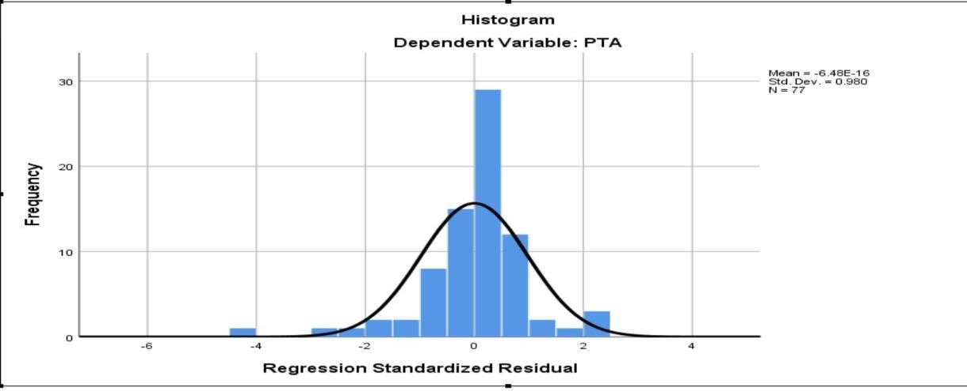

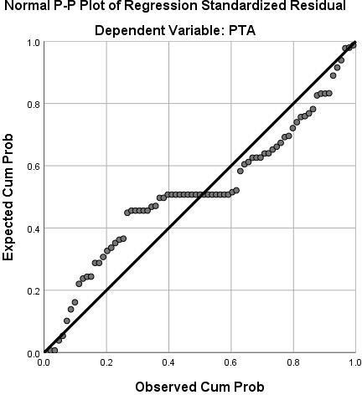

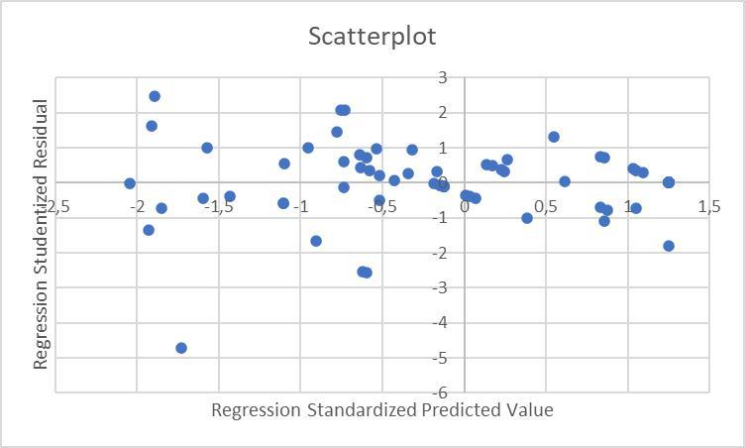

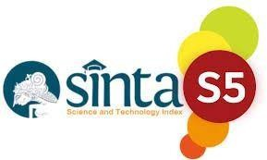

Alamat Redaksi :

ISSN 2656-5633 (Online)
Fakultas Agama Islam
Universitas Muhammadiyah Sumatera Utara Jl. Kapten Mukhtarbasri No.3 Medan, 20238 Telp (061) 6624567, Fax (061) 662574
Website : http://jurnal.umsu.ac.id/index.php/AGHNI Email : aghniya@umsu.ac.id
YA

LETTER OF ACCEPTANCE

Nomor : 09/J-Agh/XII/2025

Medan, 18 Juni 2025
Kepada Yth.

Andresson Sinaga, dan Rizqy Fadhlina Putri Dengan hormat,

Melalui surat ini, kami mengucapkan terimakasih atas pengiriman naskah ke jurnal Aghniya, jurnal ekonomi Islam, yang berjudul “Faktor-Faktor Yang Mempengaruhi Penggunaan Teknologi Akuntansi Pada Umkm Yang Ada Di Tebing Tinggi” Setelah melalui review, jurnal Bapak/Ibu akan diterbitkan pada Bulan Desember 2025 Vol.7. No.2. Apabila nantinya ada permasalahan terkait naskah yang diterbitkan, maka sepenuhnya akan menjadi tanggung jawab penulis.
Demikian surat ini untuk dapat dipergunakan dengan sebaiknya


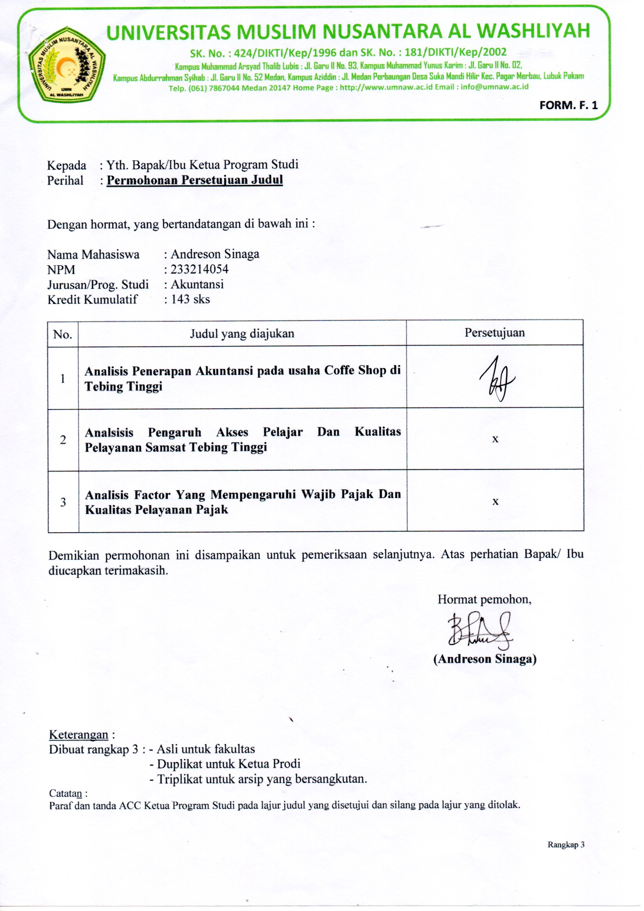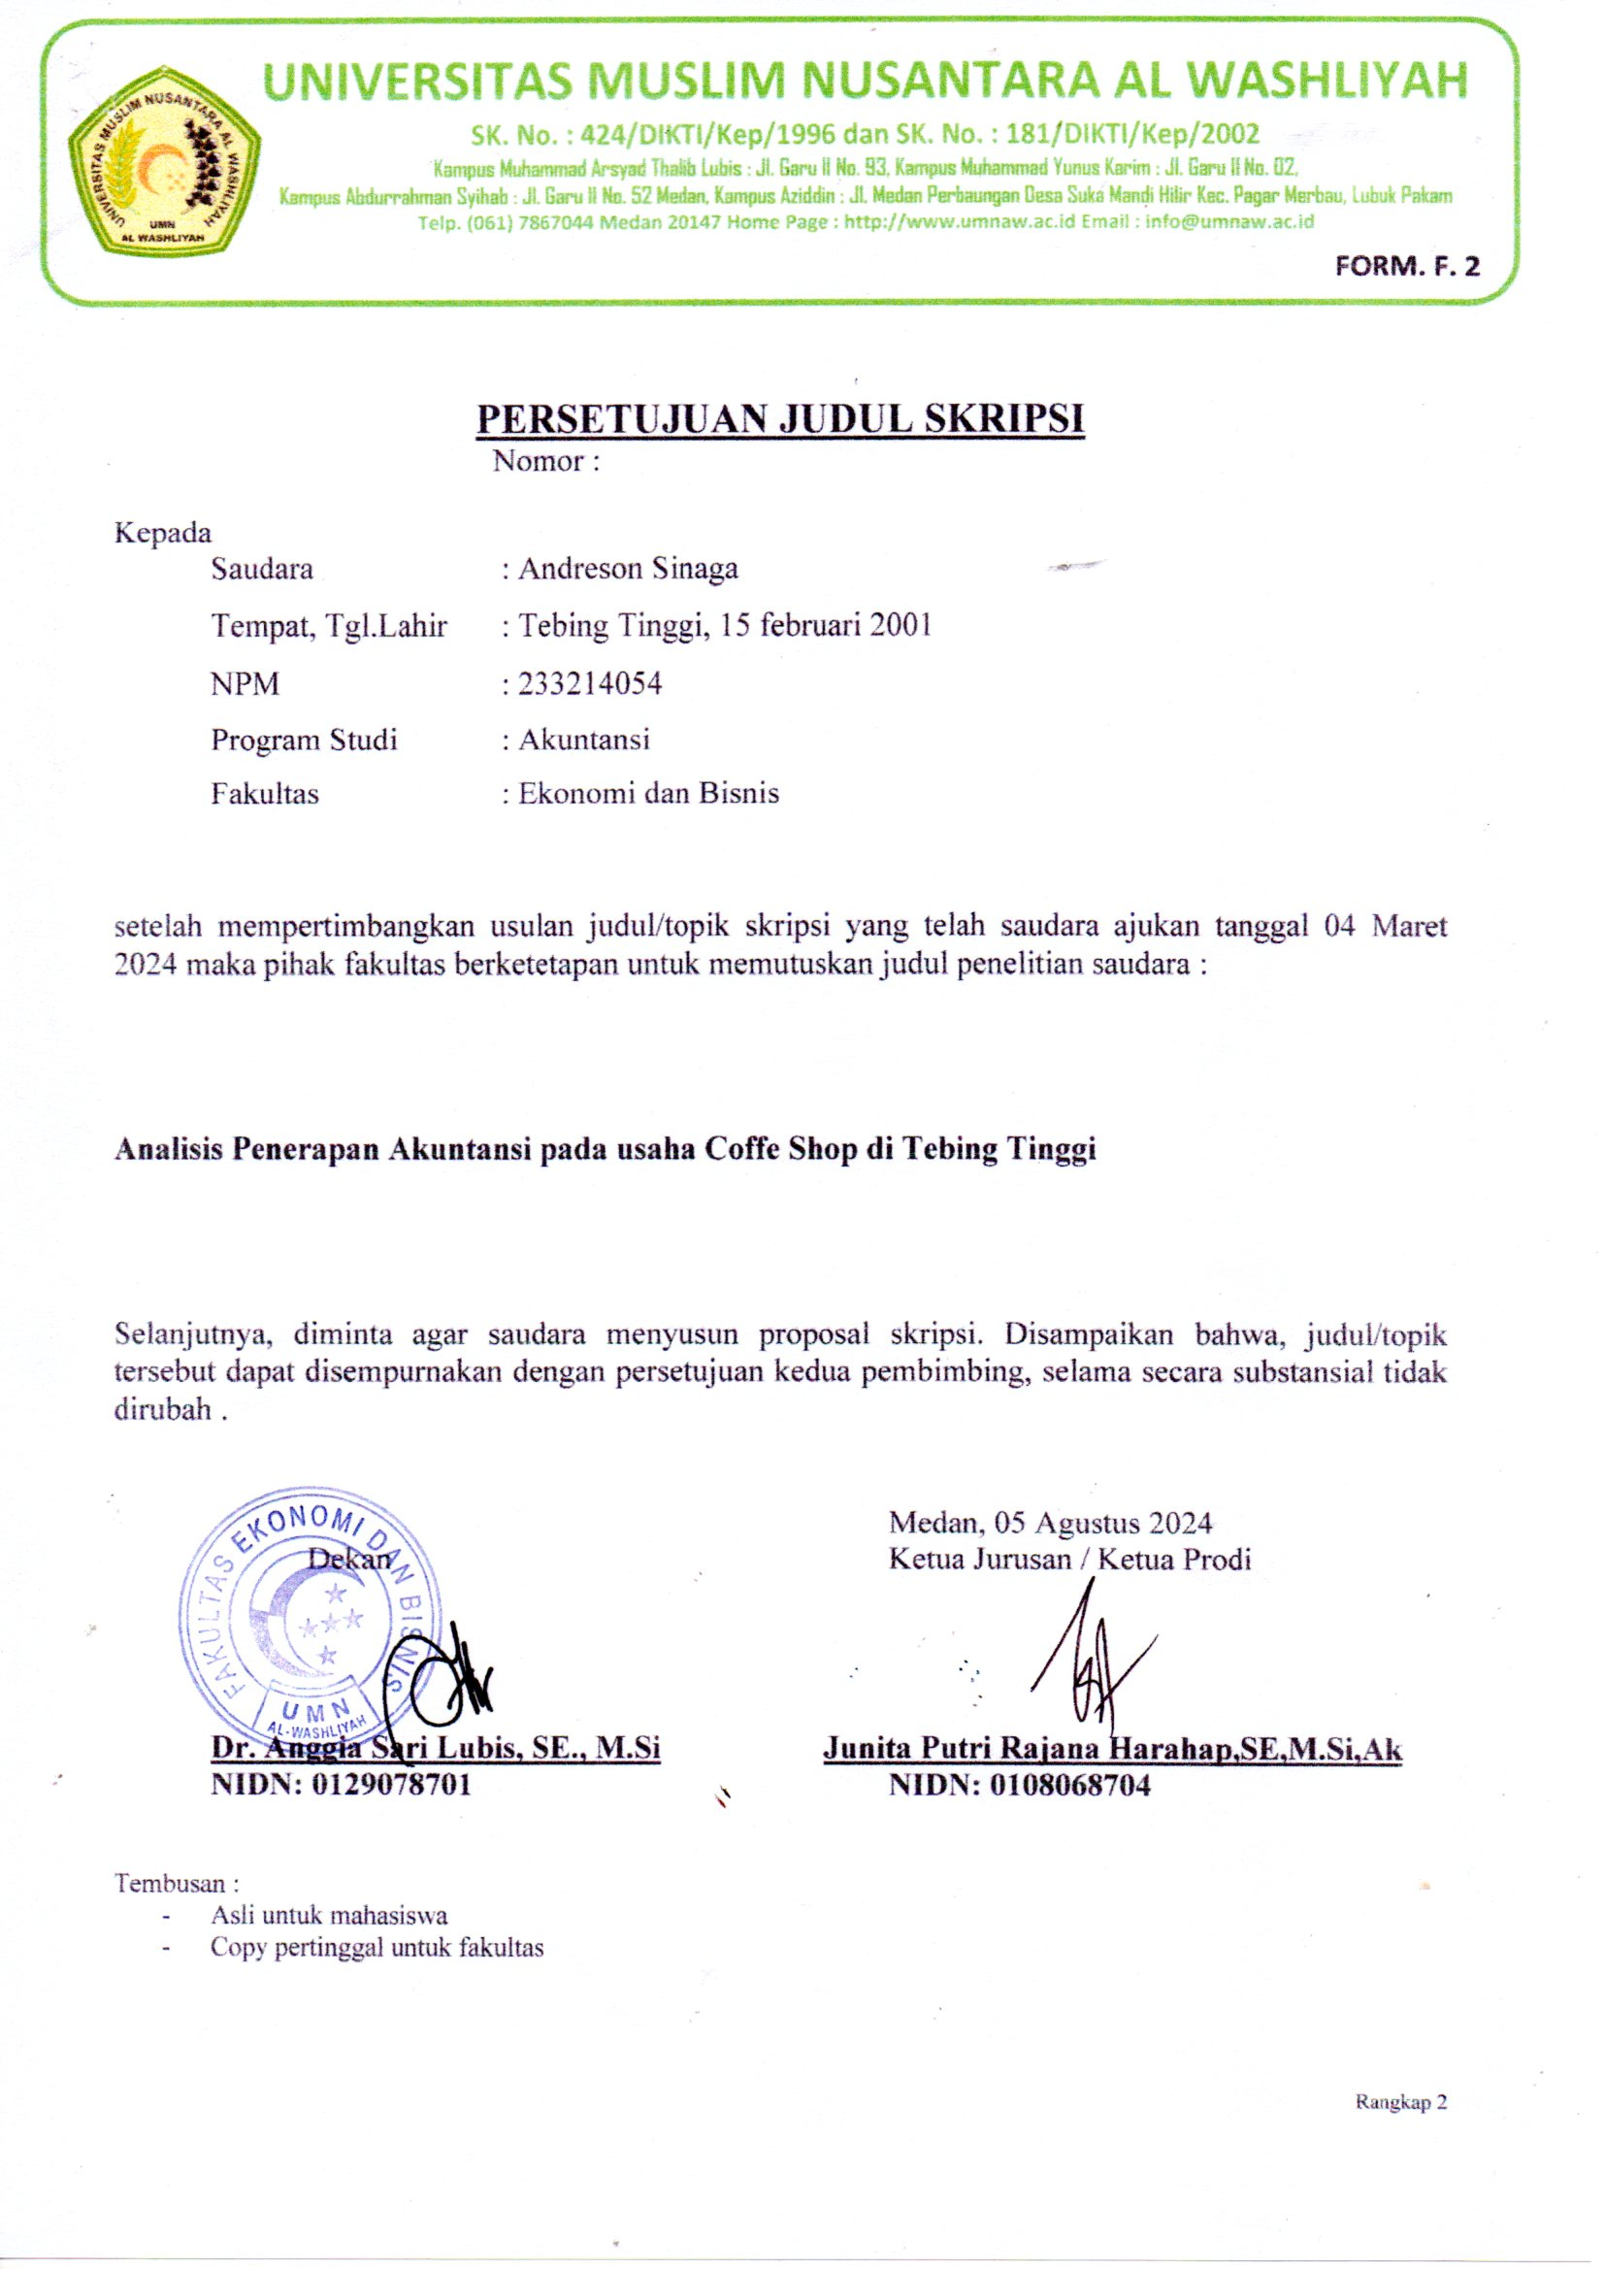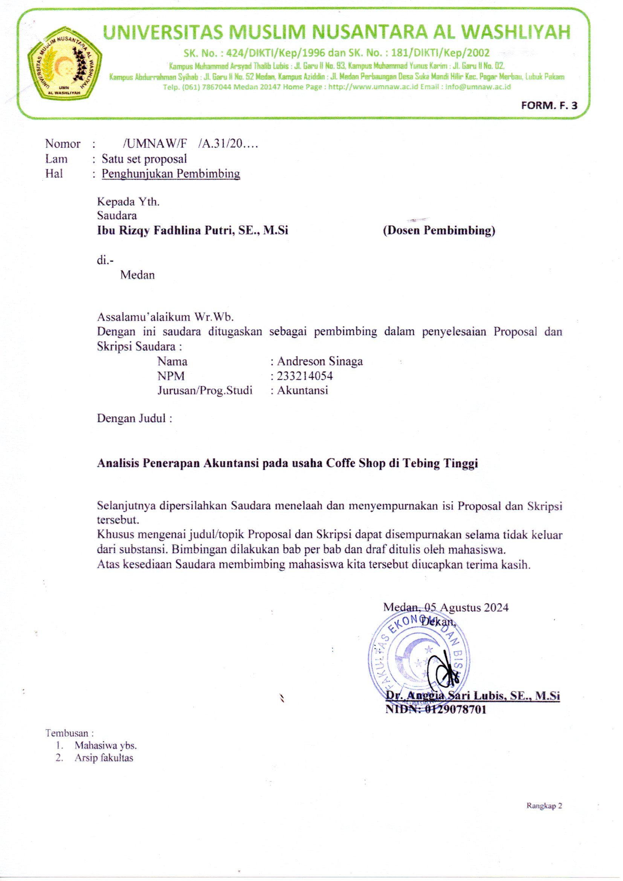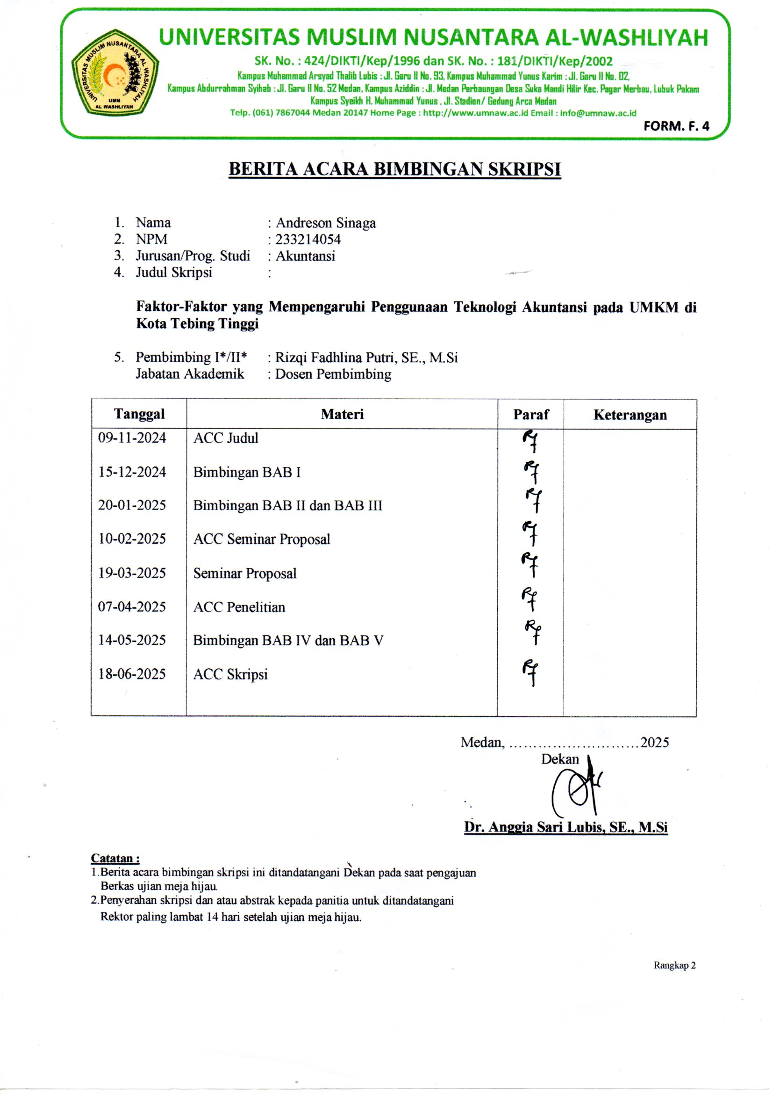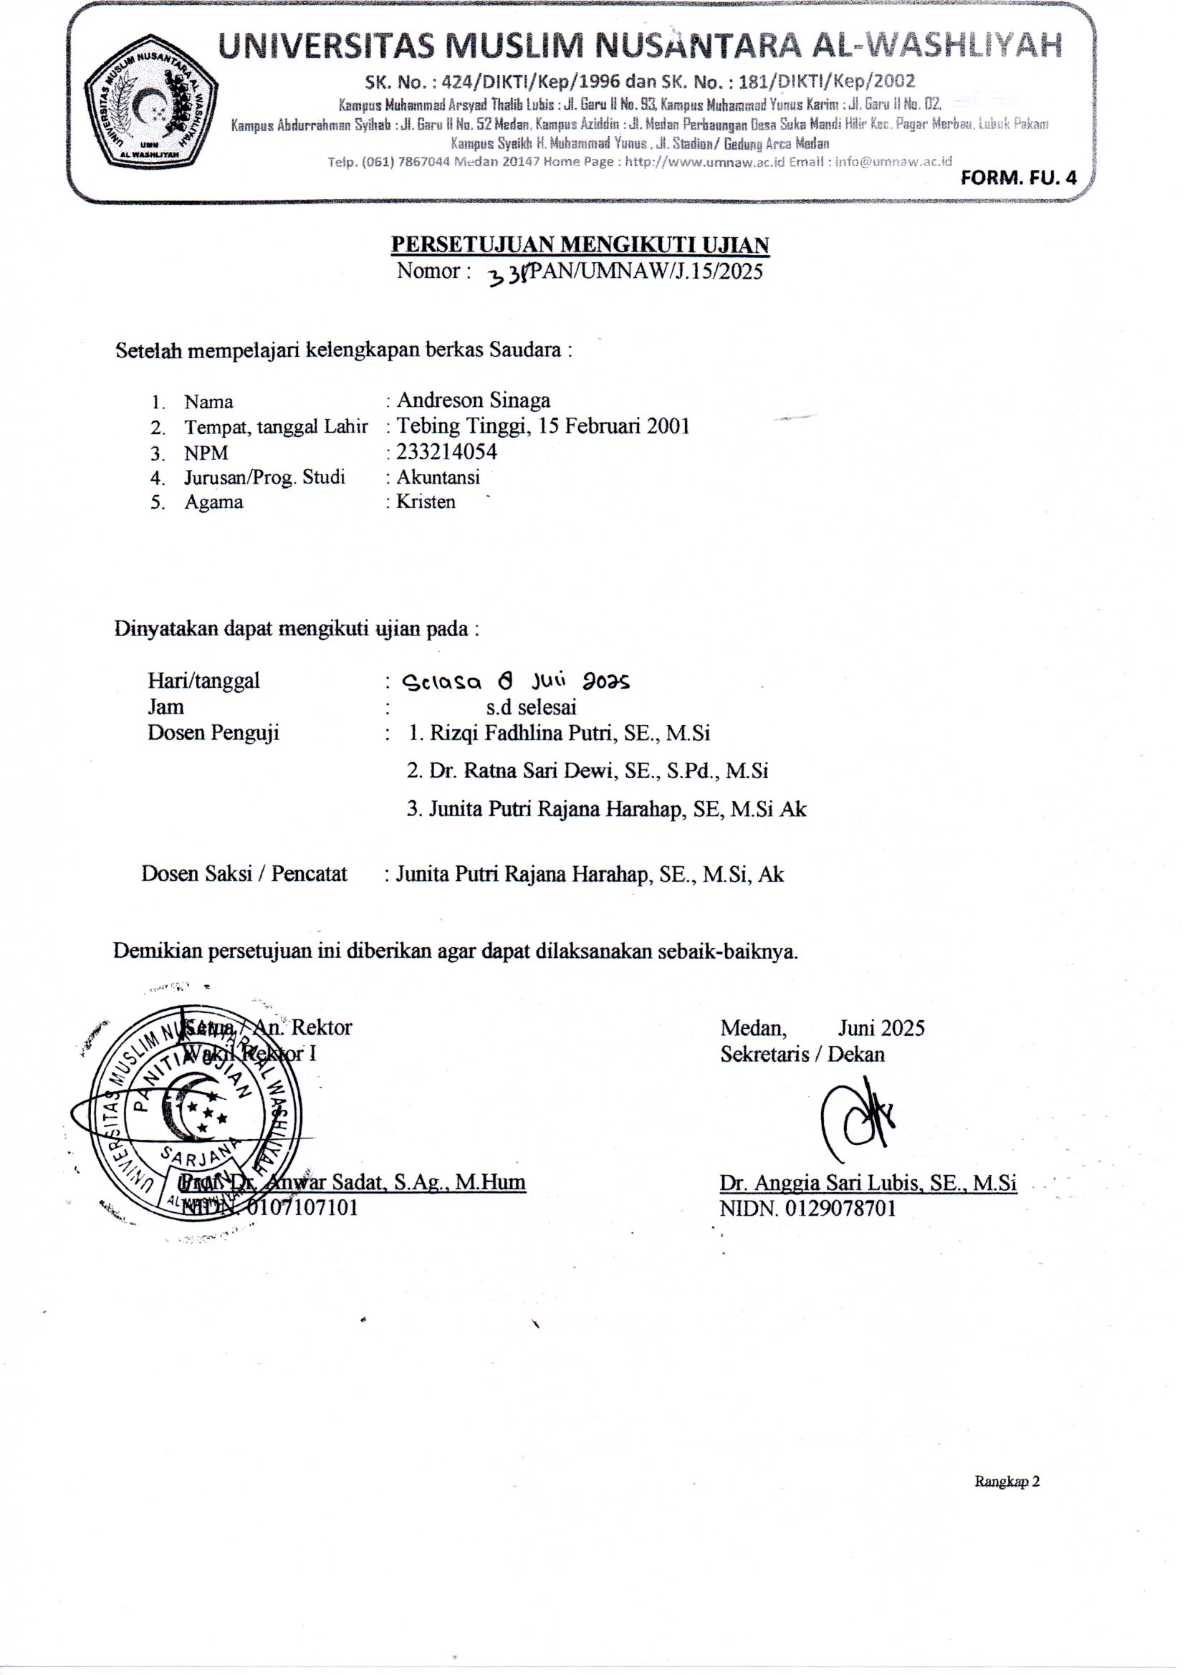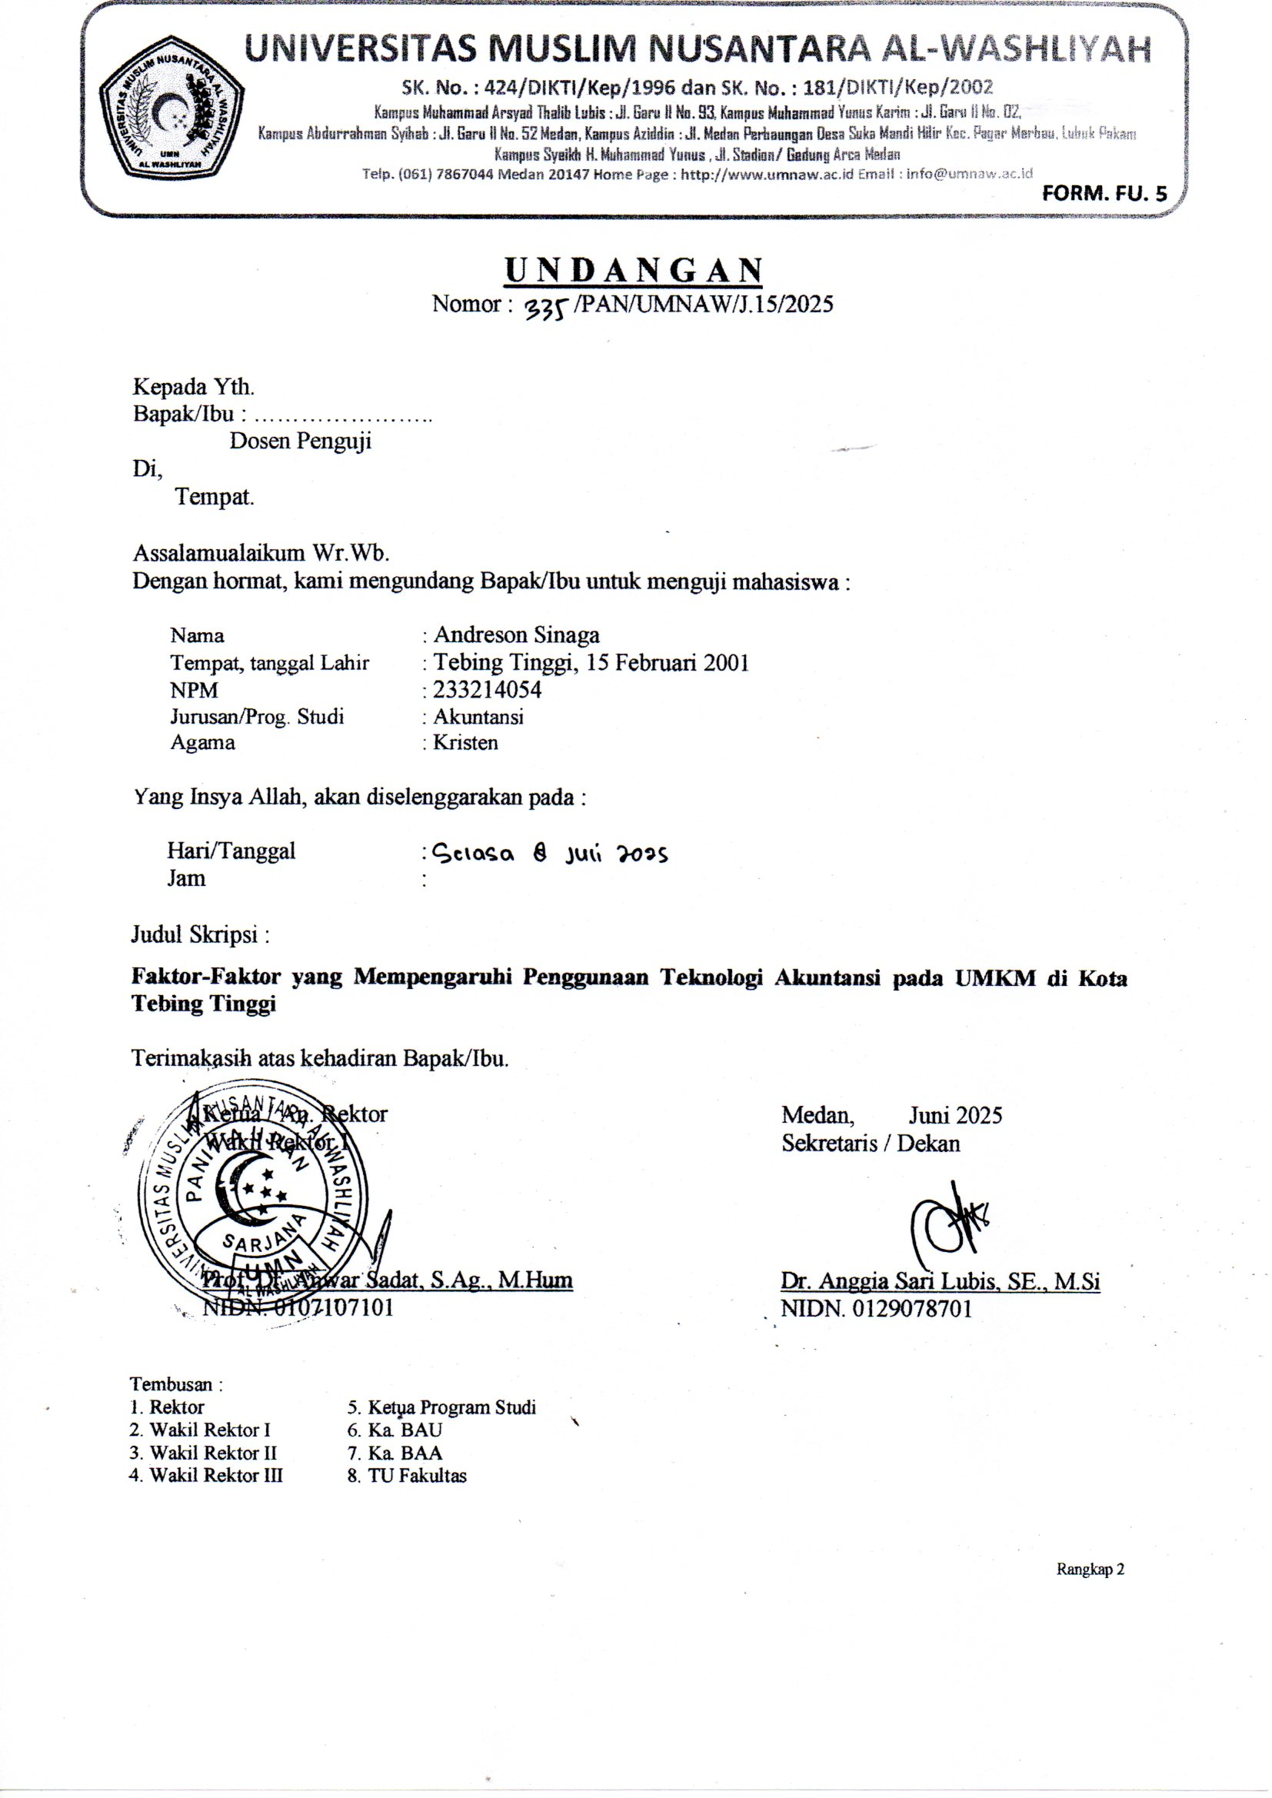
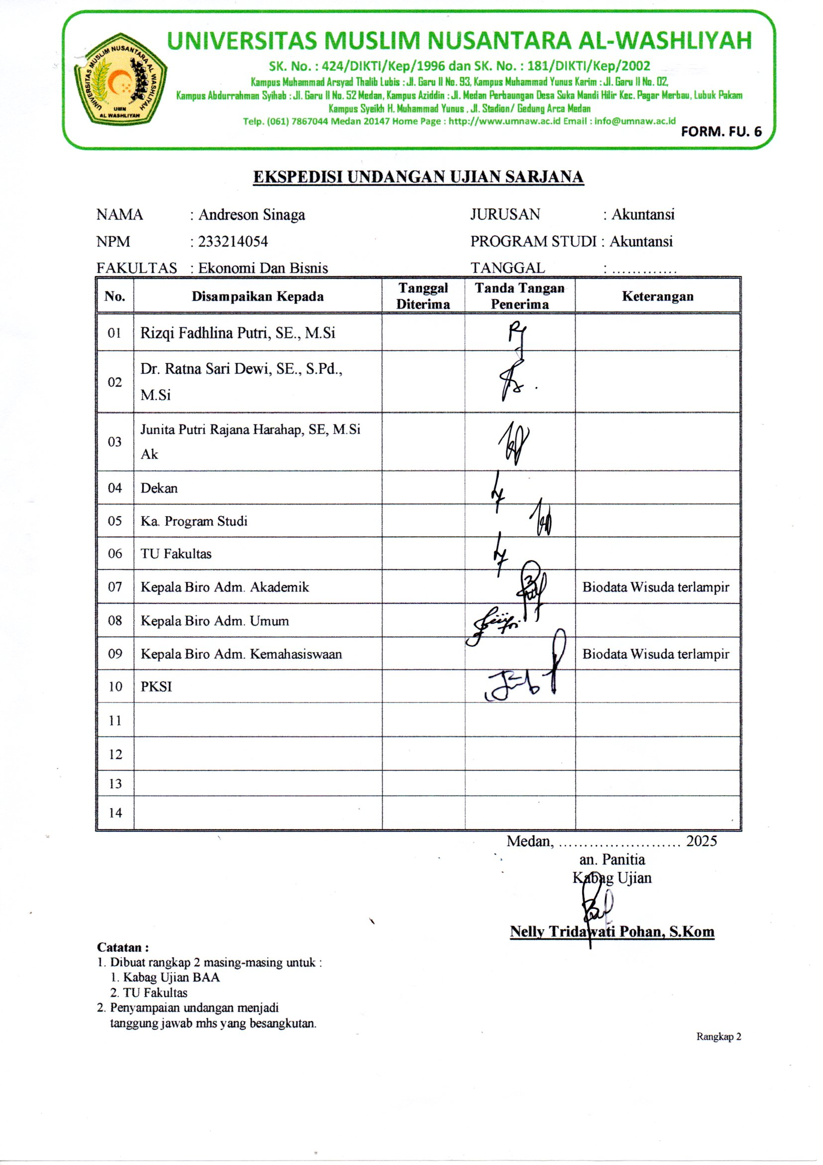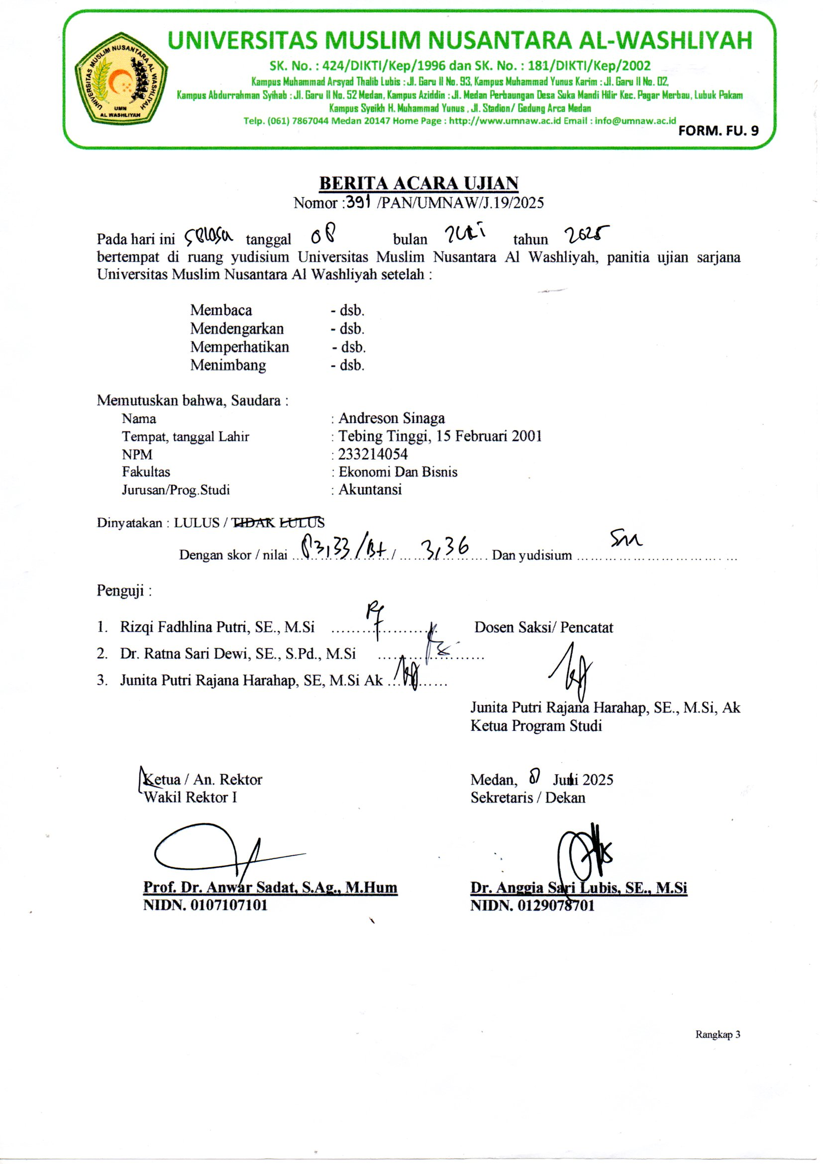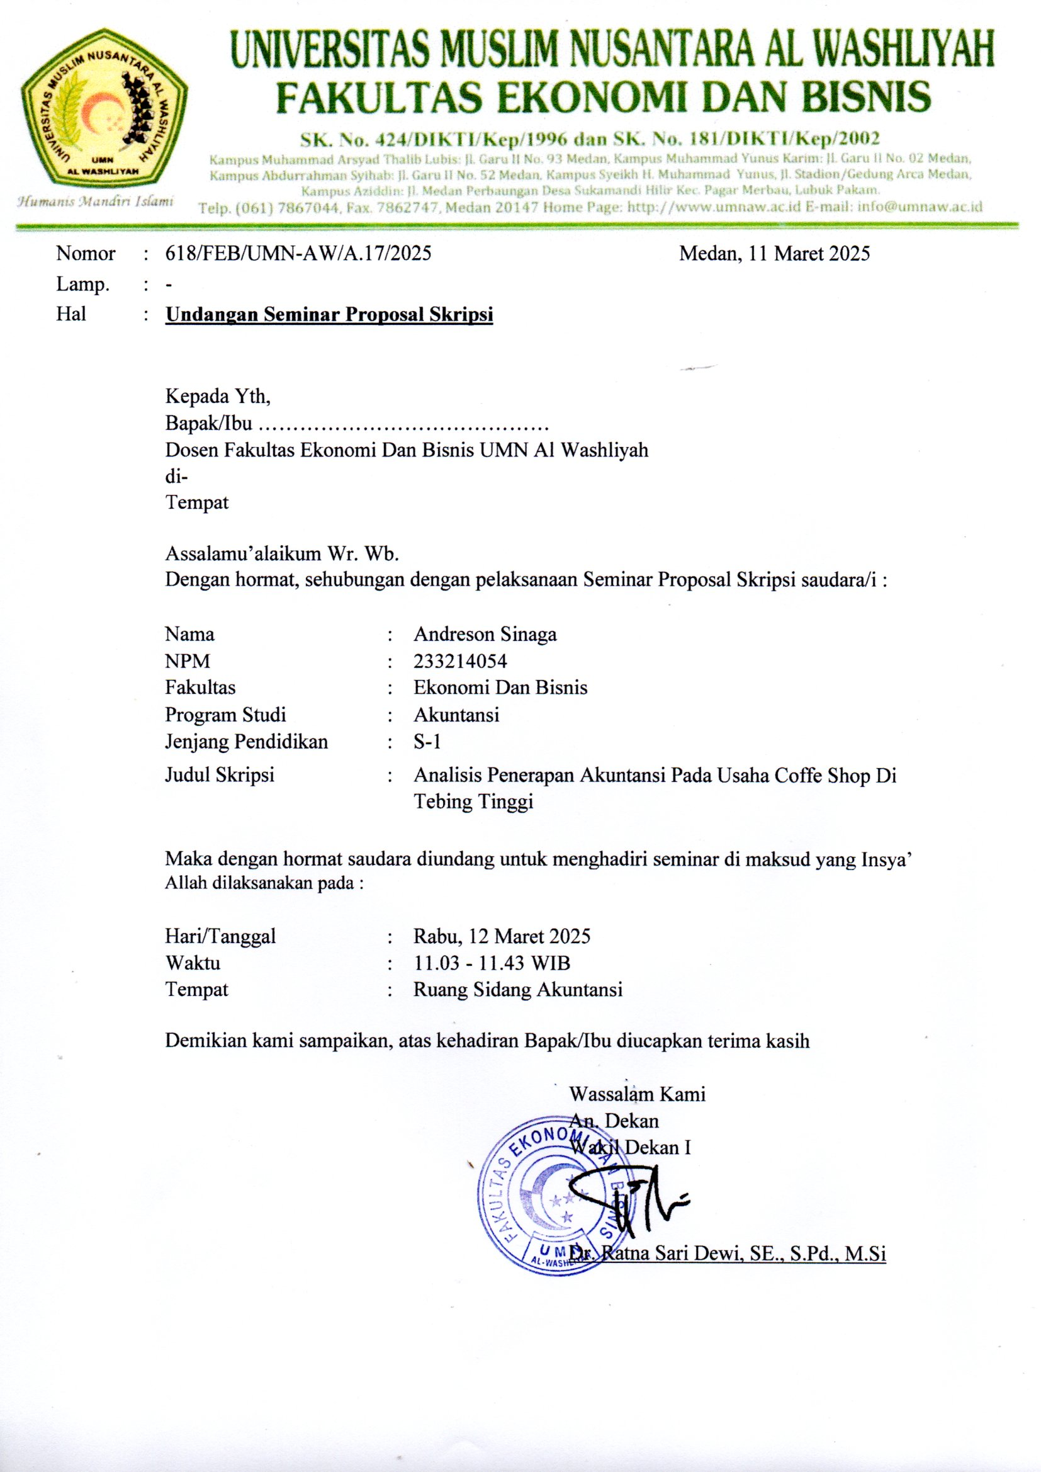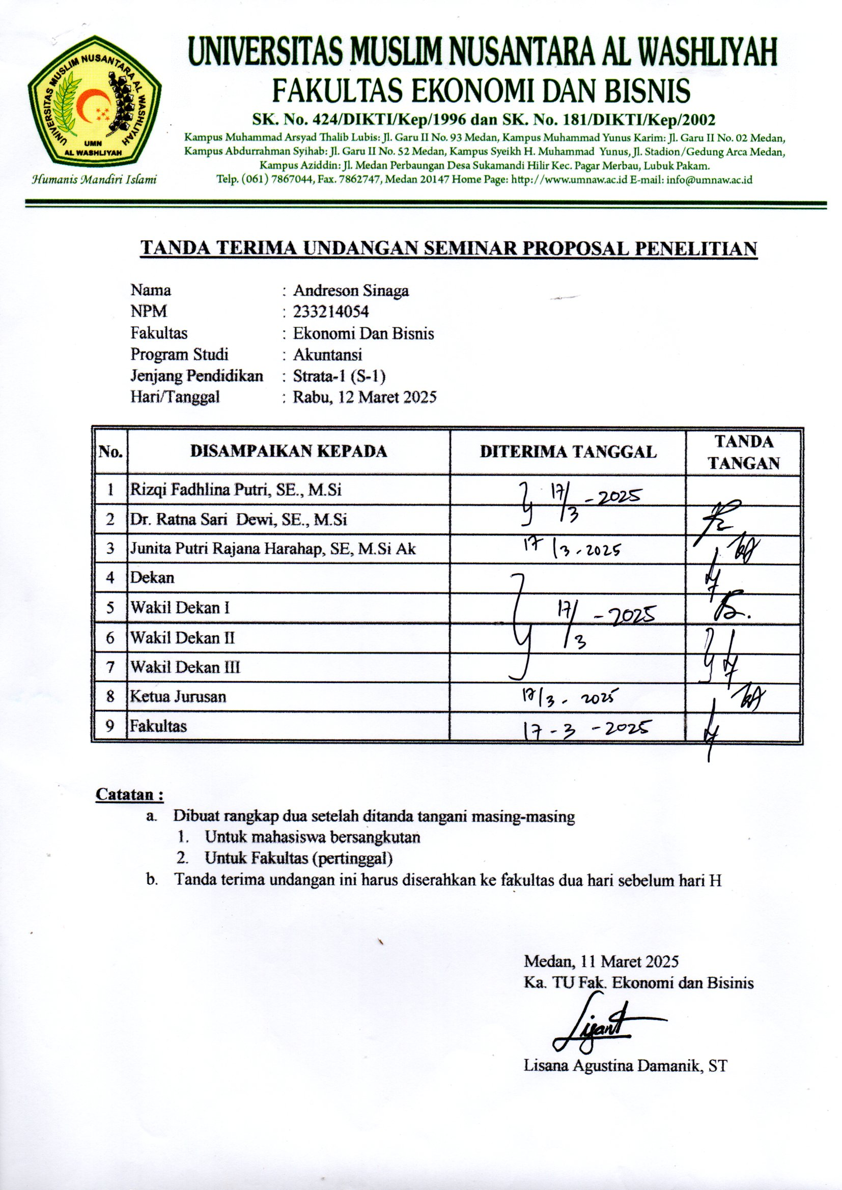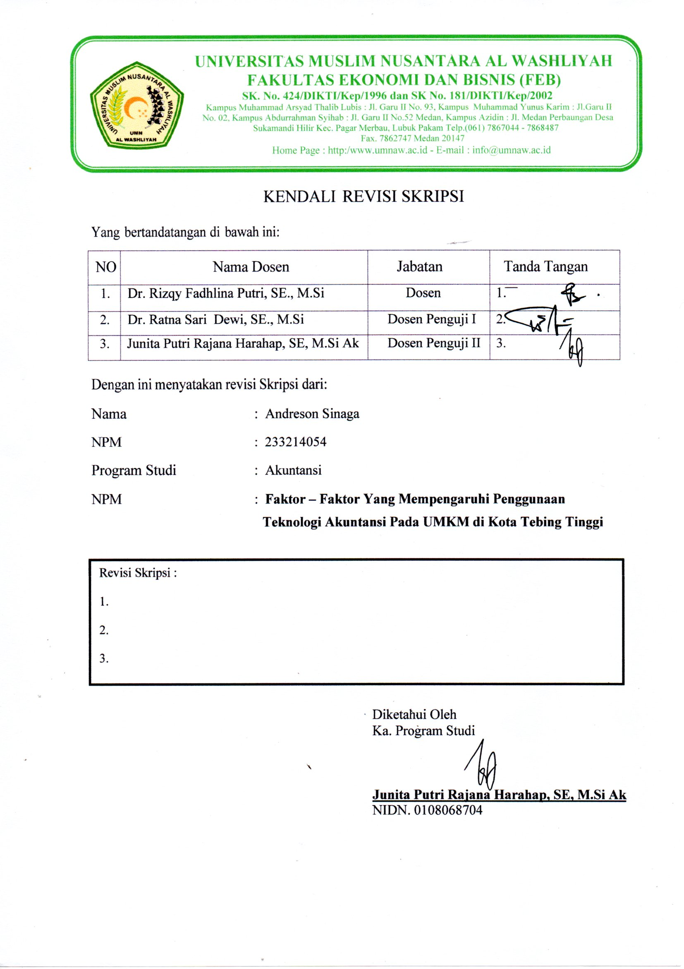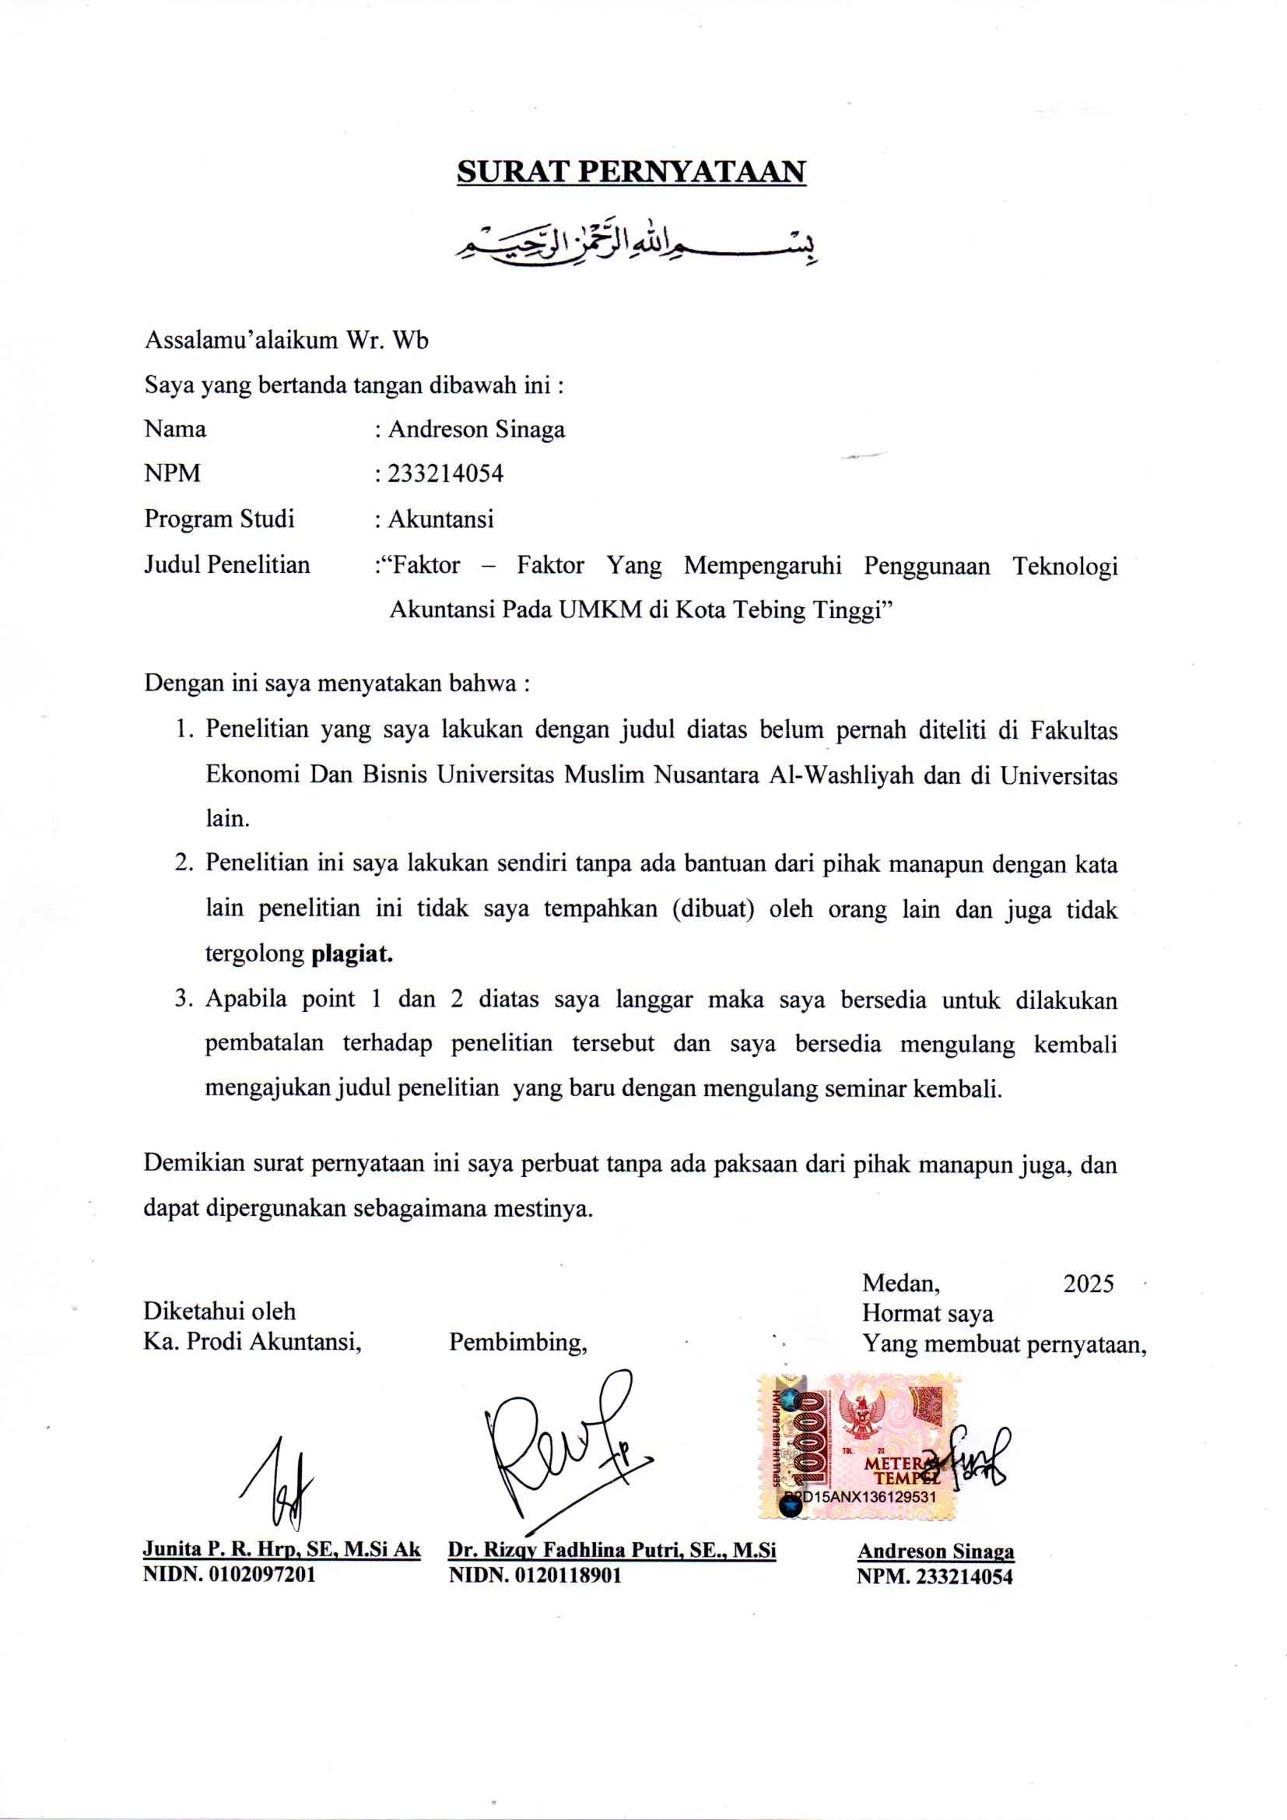

BIODATA MAHASISWA

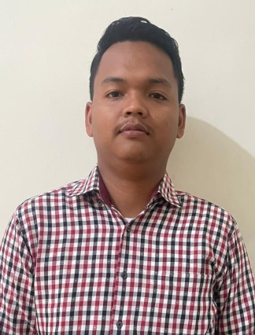
- IDENTITAS DIRI
Nama : Andreson Sinaga
NPM : 233214054
Tempat/ T.Lahir : Tebing Tinggi, 15 Februari 2001
Jenis Kelamin : Laki-Laki
Agama : Kristen
Status : Belum Kawin
Pekerjaan : -
Anak Ke : Tiga (3) dari Empat (4) bersaudara
Alamat : Jl. Wiratama Lk. III Kel. Damar Sari Kec. Padang Hilir
Kota Tebing Tinggi
No. Telp/HP : 0812 6942 9929
Dosen Pembimbing : Dr. Rizqy Fadhlina Putri, SE., M.Si
Judul Skripsi : Faktor – Faktor Yang Mempengaruhi Penggunaan
Teknologi Akuntansi Pada UMKM di Kota Tebing Tinggi
Indeks Kumulatif : 3.36

- PENDIDIKAN
SD : SD Negeri 163097 Padang Hilir
SMP : SMP Negeri 9 Tebing Tinggi
SMA : SMA Negeri 2 Tebing Tinggi

- ORANG TUA
Nama Ayah : Jannes Sinaga
Pekerjaan : Buruh Harian Lepas
Nama Ibu : Mianna Friska Pangaribuan
Pekerjaan : Pegawai Negeri Sipil (PNS)
Alamat : Jl. Wiratama Lk. III Kel. Damar Sari Kec. Padang Hilir
Kota Tebing Tinggi


Medan, Agustus 2025

Andreson Sinaga

